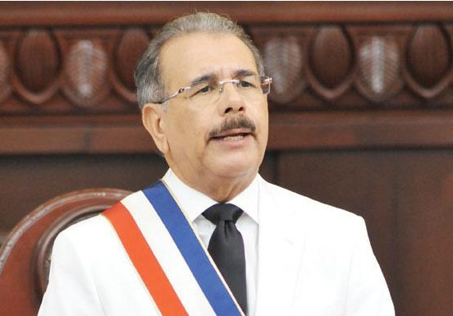

Lic. Danilo Medina
Presidente de la República

DIRECCION GENERAL DE COMUNIDAD DIGNA
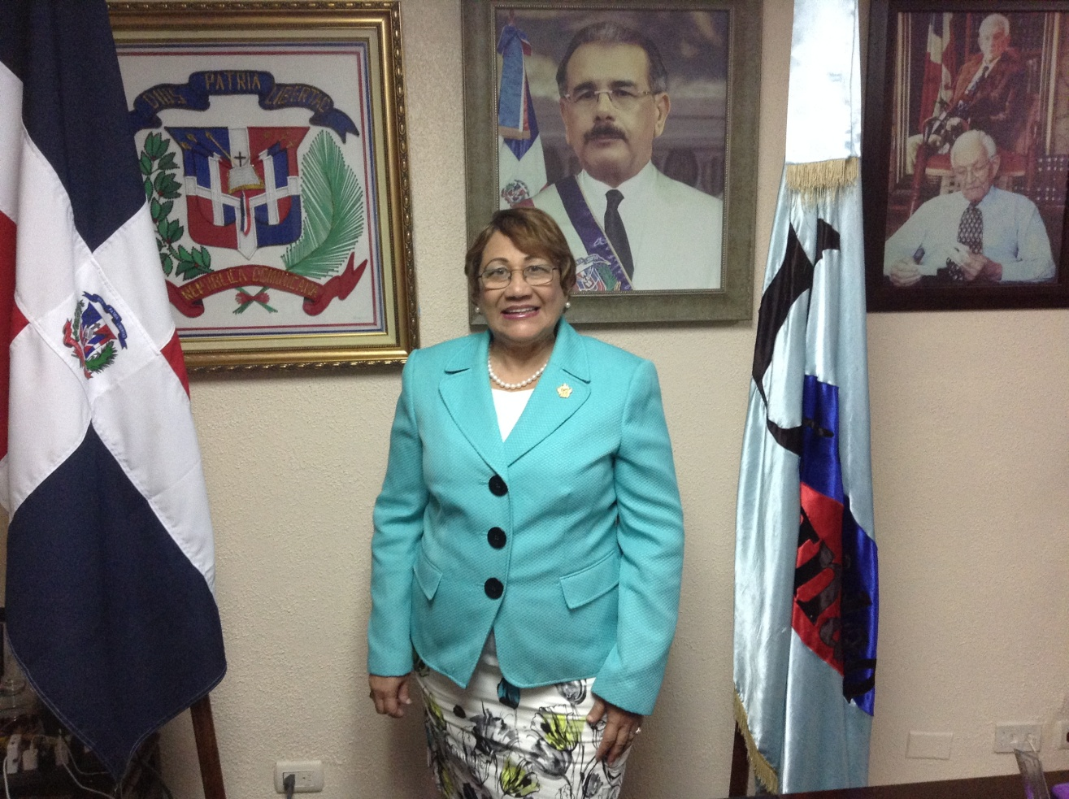

Lic. Juana Sánchez
Directora General

PERSONAL DIRECTIVO DE COMUNIDAD DIGNA

LIC. JUANA SANCHEZ DIRECTORA GENERAL

LIC. NELIZA PRESTOL SUB-DIRECTORA GENERAL
LIC. JOSE ANTONIO LARA SUB-DIRECTOR ADMINISTRATIVO
ING. JUAN FRANCISCO GARCIA SUB-DIRECTOR TECNICO
ARQ. BETZAIDA CUEVAS SUB-DIRECTORA ACCION SOLIDARIA
LIC. ANDREA SANCHEZ SUB-DIRECTORA CON ASIENTO EN MOCA
LIC. ROSA PEREZ SUB-DIRECTORA REGION SUR
NELSON ESPINO SUB-DIRECTOR
LIC. LIDIA CAMILO SUB-DIRECTORA
PROF. ANTONIO RAMIREZ SUB-DIRECTOR
REGINO POLANCO SUB-DIRECTOR
LIC. FLORINDA ROSARIO SUB-DIRECTORA
DR. RUBEN ARAGONES SUB-DIRECTOR
MARTINA DE LA PAZ SUB-DIRECTORA
DULCE MARIA GRULLON SUB-DIRECTORA
FRANCISCA BRITO SUB-DIRECTORA

LIC. MARGARITA PLACENCIA ENCARGADA FINANCIERA
ING. YENDY DE LA CRUZ ENC. DE INFRAESTRUCTURA COMUNITARIA

LIC. ANGELA CALDERON ENCARGADA DE CAPACITACION
LIC. DANIEL PEREZ ENC. GRUPOS VULNERABLES
LIC. RHUDY BATISTA ENC. FOMENTO A LA AUTO-GESTION DE INGRESOS
LIC. PERLA GARCIA ENC. DE RECURSOS HUMANOS
LIC. LEANNIS LEBRON ANALISTA DE CAPACITACION
LIC. ZORAIDA RAMOS ENC.DE PLANIFICACION Y PROYECTOS
DRA. GRISELDA TACTUCK CONSULTORA JURIDICA

ANA JOSEFA REINOSO ENCARGADA ADMINISTRATIVA
LIC. SOBEIDA PIMENTEL ENCARGADA DE CONTABILIDAD
LIC. JOSE LUIS SANCHEZ ENCARGADO DE INFORMATICA
LIC. MARTINA ESPINAL ENCARGADA DE RELACIONES PÚBLICAS
ASAEL GONZALEZ ENCARGADO DE AUDIOVISUALES
LIC. EUGENIA JAIME ENC. DE ACCESO A LA INFORMACION
ANTONIO SANTOS ENCARGADO DE SERV. GENERAL

LIC. MILAGROS ANTIGUA ENCARGADA REGIONAL DEL ESTE
LIC. CATHERINE MELO ENCARGADA REGIONAL NOROESTE
LIC. JOSEFINA GARCIA ENCARGADA REGIONAL NORDESTE
PEDRO PASCUAL GARCIA ENCARGADO REGIONAL DEL CIBAO
LIC. GLORIA REYES ENCARGADA REGIONAL CIBAO C.
 | DIRECCION GENERAL DE COMUNIDAD DIGNA
 | ENLACES DE CIRCUNSCRIPCION Y PROVINCIALES
 | NOMBRE | PROVINCIA
1 | Lic. Rosario García | Circ. #1 D.N.
2 | Lic. Eugenia Jaime | Circ. #2 D.N.
3 | Lic. Miguelina Pimentel | Circ. #3 D.N.
4 | Sra. Thelma Sánchez | Prov. Santo Domingo
5 | Dra. Ydelisa Rivas | Circ. #4 Prov. Sto. Dgo.
6 | Sra. Ana Celia Guzmán | Circ. #5 Prov. Sto. Dgo.
7 | José Manuel Catano | San Pedro de Macorís
8 | Lic. Gloria Reyes | Monseñor Nouel
9 | Jacqueline Crespo | Valverde Mao
10 | Lic. Isabel Reyna | Duarte
11 | Isolina Bruno | Puerto Plata
12 | Lic. Milagros Balbuena | Sánchez Ramírez
13 | Lérida Trinidad | Samaná
14 | Lic. Mercedes Gutiérrez | María Trinidad Sánchez
15 | Lic. Carmen Fabiola Rivas | Montecristi
16 | Claudia Mejía de León | El Seybo
17 | Mayra Álvarez | San Cristóbal
18 | Lic. Leidy Noboa | Azua
19 | Arq. Sofía Pérez Beltré | San Juan de la Maguana
20 | Aurora Medina | Barahona
21 | Lic. Juana Ma. Valdez | Peravía
22 | Lic. Carmen M. Pérez Mesa | Bahoruco
23 | Lic. Evaristo Lorenzo L. | Elías Piña
24 | Lic. María Leni Plata | Independencia
25 | Lic. Martina Caraballo | Monte Plata
26 | Aida García | Massachusets
27 | Ing. José Labour | New York

PERSONAL DE LA DIRECCION GENERAL DE COMUNIDAD DIGNA

INDICE NO.
PRESENTACION
VISITAS DESCATADAS
PLANTEAMIENTOS GENERALES
FORTALECIMIENTO DEL CAPITAL SOCIAL………………………………...15
DEFINICIONES INSTITUCIONALES
MARCO CONCEPTUAL…………………………………………..…………......16
MARCO TEORICO………………..…………………………………………..…..18
VALORES ORGANIZACIONALES……………………………………..……….19
ALINEAMIENTOS DIRECCION GENERAL
DE COMUNIDAD DIGNA………………………………………………………..20
PROGRAMAS Y PROYECTOS COMUNIDAD DIGNA……………….……......21
MARCO LEGAL………….……………..…………………………………...…...22
DEPARTAMENTO DE RECURSOS HUMANOS….……………...………………………………………..….………...24
SUB-DIRECCION ADMINISTRATIVA Y FINANCIERA…….……...……...32
GESTION, LOGROS Y PROYECCION
OFICINA DE ACCESO A LA INFORMACION………………………...….....46
DEPARTAMENTO TECNOLOGIA DE LA
INFORMACION Y COMUNICACIÓN………..………………......................48
SUB-DIRECCION DE ACCION SOLIDARIA…………………………….49

SUB-DIRECCION TECNICA
DEPARTAMENTO DE DESARROLLO E
INFRAESTRUCTURA COMUNITARIA……………..……………..…….53
CONSULTORIA JURIDICA………………...…………….……....……….56
DEPARTAMENTO DE CAPACITACION.……..…………………....…...57
DEPARTAMENTO DE PLANIFICACION Y DESARROLLO………....60
RELACIONES PÚBLICAS, INFORMACION Y PRENSA………….…..64
OFIC. REGIONAL MOCA, PROV. ESPAILLAT………………..…….....67
REGION NORDESTE……………………………………………..…….…..68
REGION NOROESTE………………………………………………….…....70
REGION ESTE…………………………………………………………….....71
REGION SUR………………………………………………………………...72

PRESENTACION
La Dirección General de Comunidad Digna destaca en este documento las memorias que recogen las ejecutorias más sobresalientes de nuestro Plan Estratégico de Trabajo para el año 2017 que finaliza y en éstas destacamos nuestras intervenciones en la aplicación de las políticas sociales que lleva a cabo el gobierno en la incesante lucha contra la pobreza.
Esta Institución ha realizado en este año esfuerzos extraordinarios para incidir de alguna manera en el acompañamiento y en algunos casos la solución a determinados problemas que gravitan en los diferentes espacios donde realizamos nuestro trabajo, ya que las grandes limitaciones presupuestarias que tuvimos que enfrentar este año nos impidieron dar continuidad a programas y proyectos en carpeta, así como la expansión a nivel nacional de los operativos de acción solidaria, los que son de gran aliento para las comunidades más desprotegidas.
Comunidad Digna consciente de la realidad de pobreza y exclusión social en que vive un importante segmento de la sociedad y aún con las mencionadas limitaciones que impone la carencia de recursos, y gracias al equipo que la compone, comprometidos todos con el trabajo social y comunitario, ha asumido el compromiso de luchar contra la pobreza, tal como lo establece la política social del gobierno dominicano, de mejorar los niveles de salud, educación, cultura y medio ambiente, en la construcción de una sociedad más digna, justa y estable para todos (as) los (as) dominicanos (as).
Cabe destacar que en procura de la profesionalización de la función pública nuestro personal participó en el transcurso de este año en congresos, cursos, cumbres, talleres y seminarios que les permitieron mayores conocimientos en el desenvolvimiento de sus funciones y por ende mejores atenciones a los (as) ciudadanos (as) que acudieron a nuestras oficinas en busca de algún tipo de ayuda así como las comunidades que abordamos en procura de un cambio de vida integral para sus habitantes.
Con el fin de aunar esfuerzos a favor de los más necesitados realizamos operativos y ayudas de acción solidaria en los sectores más deprimidos a nivel nacional con la entrega de enseres del hogar, electrodomésticos y raciones alimenticias.
Al concluir la presentación de estas memorias queremos agradecer al Excelentísimo Señor Presidente de la República, Lic. Danilo Medina, por el apoyo brindado; al Ministerio de Hacienda, la Dirección General de Presupuesto; Ministerio de Administración de Personal; a la Contraloría General de la República; la Tesorería Nacional y al Gabinete de Políticas Sociales por el acompañamiento que nos han brindado este año para el mejor desenvolvimiento de nuestras labores y una especial mención al equipo de trabajo que nos ha respaldado en todas las iniciativas que hemos tomado a favor de nuestros principales protagonistas: los envejecientes; las madres solteras jefas de hogar y las personas con condiciones especiales que están en pobreza extrema y esperan la mano solidaria del Gobierno.
Gracias a nuestras Enlaces Regionales, Provinciales, Promotoras (es) y personal honorífico que siempre han estado presentes en la realización de las acciones encaminadas a mejorar los niveles de condiciones de vida y exclusión social de los grupos más vulnerables, tal como se consigna en los postulados de la política social que establece el Estado Dominicano y que impulsa el Gobierno Central en la lucha contra la pobreza.
Lic. Juana Sánchez
Directora General
VISITAS DESTACADAS

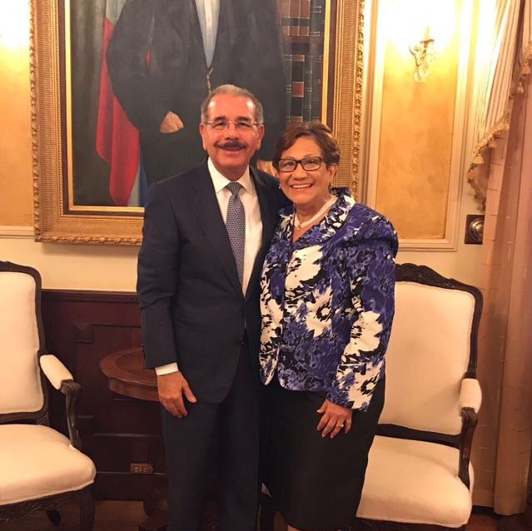
La Lic. Juana Sánchez, Directora de Comunidad Digna; en visita realizada al Señor Presidente de la República, Lic. Danilo Medina.

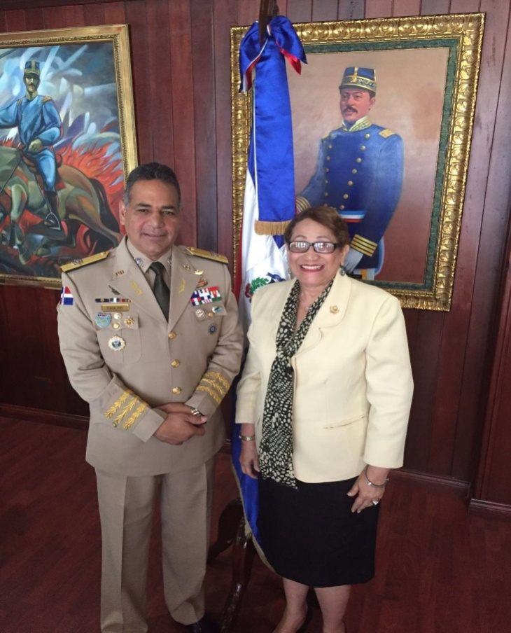

La Lic. Juana Sánchez, Directora de Comunidad Digna; en visita realizada al Sr. Rubén Paulino Sem, Teniente General, ERD, Ministro de Defensa.

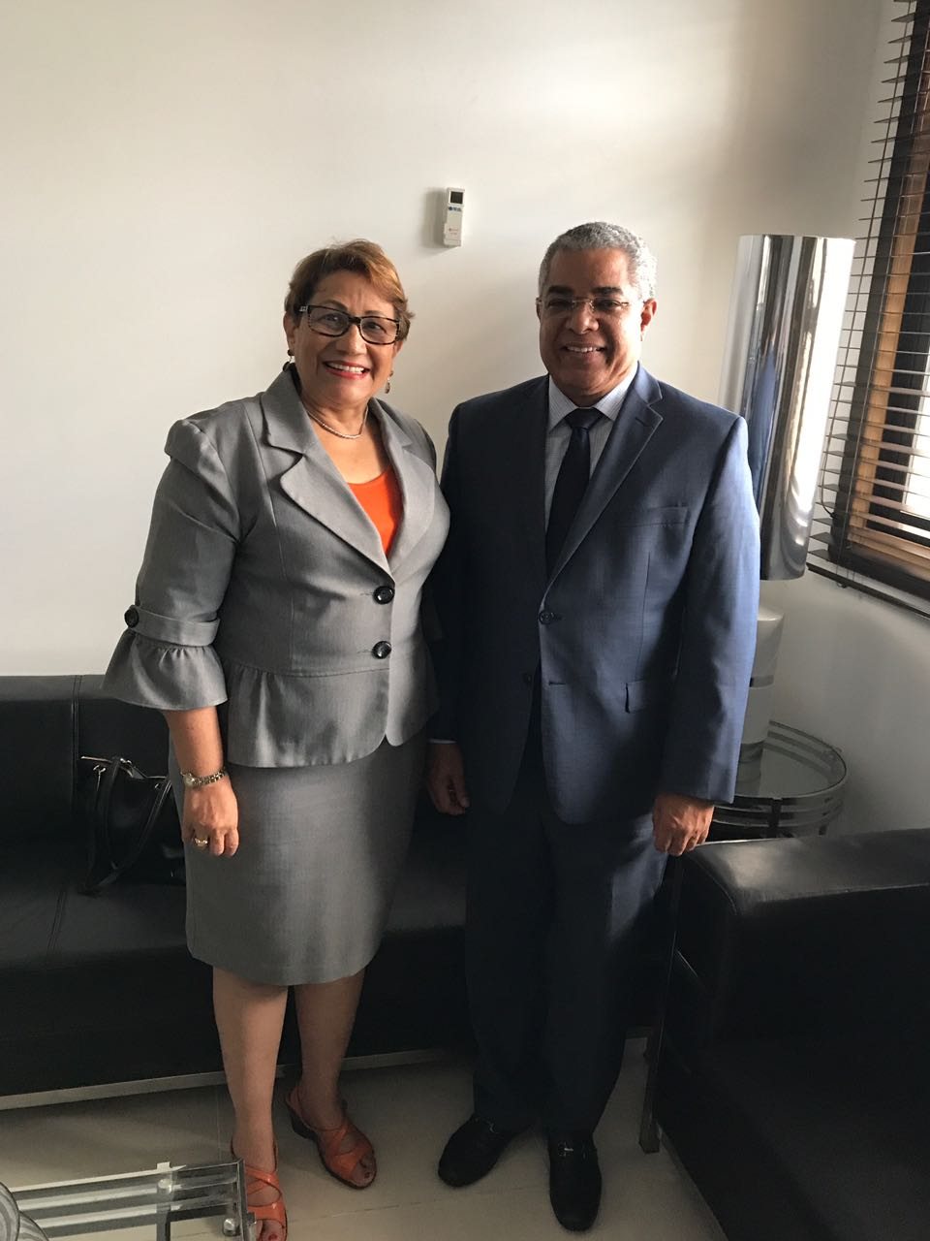

La Lic. Juana Sánchez,
Directora de Comunidad Digna; en visita realizada al Lic. Luís Reyes Santos, Director de Presupuesto.

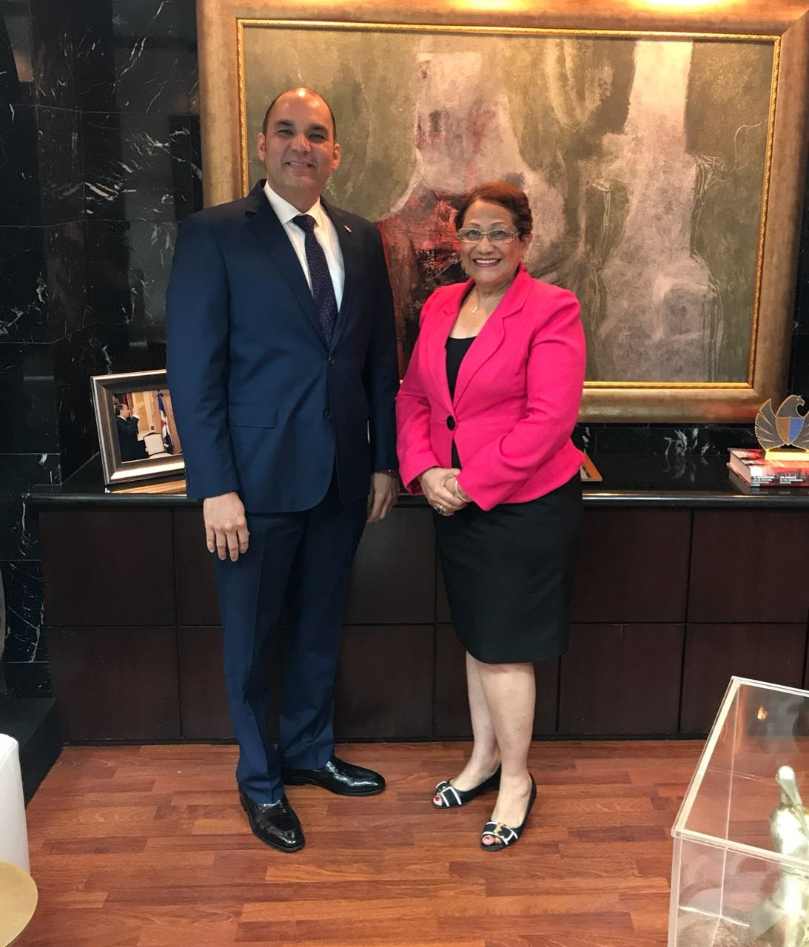

La Lic. Juana Sánchez, Directora de Comunidad Digna; en visita realizada l Lic. Enrique Ramirez Paniagua, Director General de Aduanas

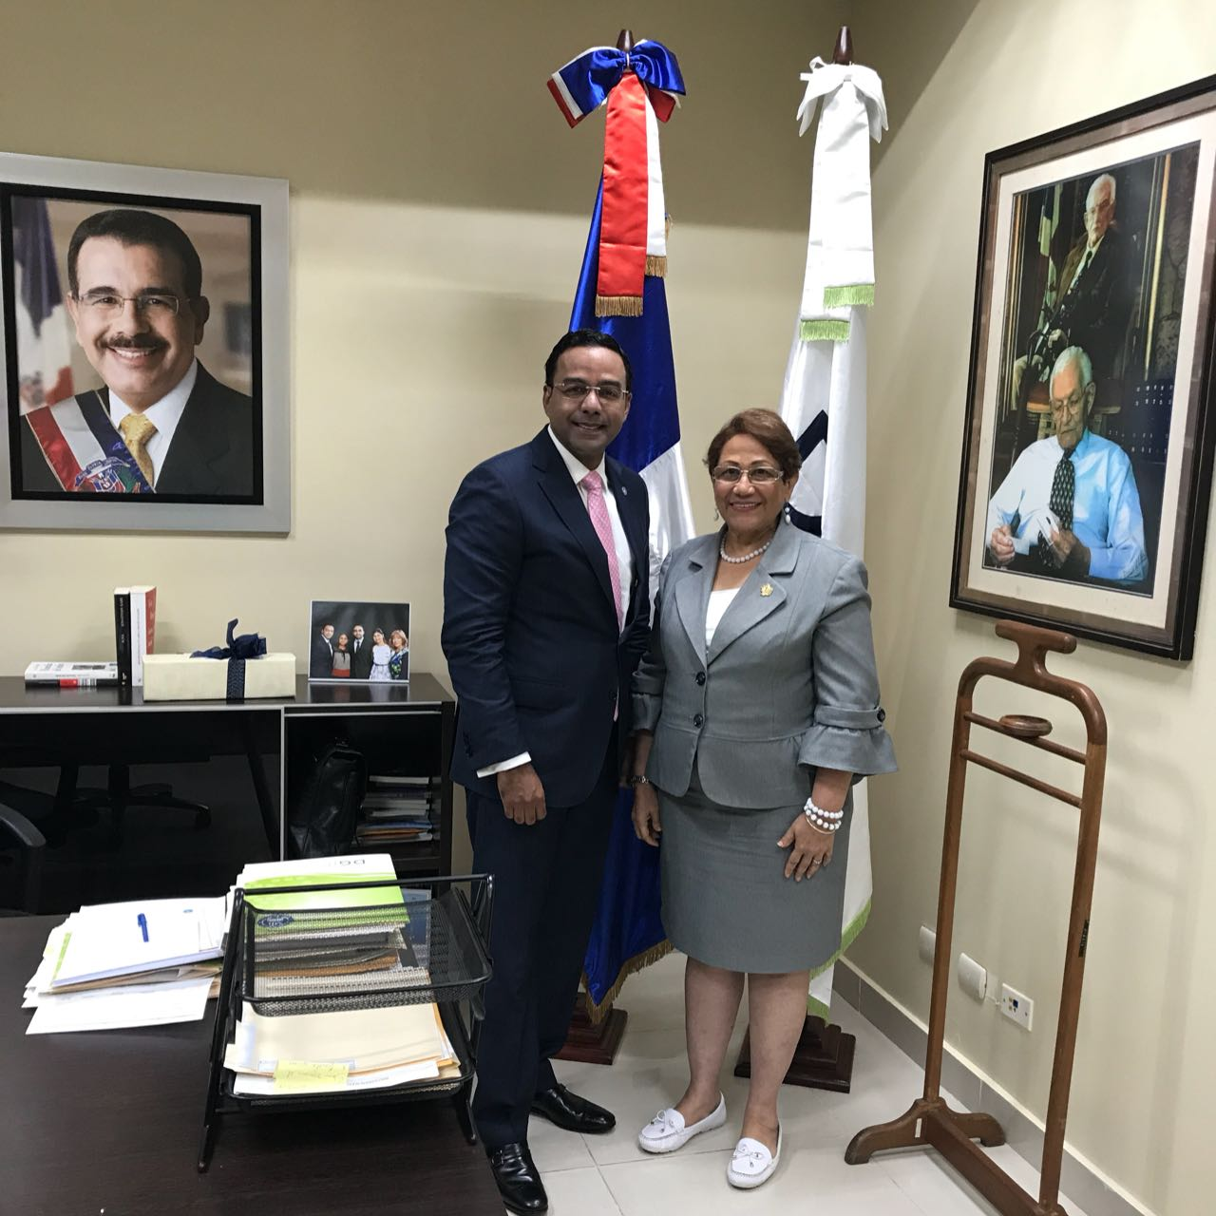

La Lic. Juana Sánchez, Directora
de Comunidad Digna; en visita realizada al Lic. Marius de León, Director General de Jubilaciones y Pensiones.
PLANTEAMIENTOS GENERALES

Fortalecimiento del Capital Social
Desde el año 2011 Comunidad Digna ha estimulado la participación y el empoderamiento de los (as) ciudadanos (as) promoviendo, desarrollando programas y proyectos que buscan la reducción de la pobreza moderada y la eliminación de la pobreza extrema. Hemos ofrecido apoyo institucional a las familias en las diferentes comunidades que intervenimos creando programas integrales de capacitación, diseño y ejecución con iniciativas orientadas al fortalecimiento de su identidad y a mejorar su calidad de vida en salud, medio ambiente, educación y alimentación, formando así ciudadanos (as) más productivos (as) para sus familias y la sociedad.

DEFINICIONES INSTITUCIONALES
Marco Conceptual:
El 7 de Marzo de 1999 Comunidad Digna fue creada como un Plan de Acción para la Reducción de la Pobreza siendo su fuente de inspiración las conclusiones de la Cumbre Mundial sobre Desarrollo Social celebrada en 1995 en Dinamarca, así como las propuestas emanadas de otras cumbres no menos importantes efectuadas a nivel internacional bajo la rectoría de organismos especializados de las Naciones Unidas. Asimismo, sirvió de base para la creación de Comunidad Digna el documento elaborado por ONAPLAN, en 1997 denominado Focalización de la Pobreza en la República Dominicana, en el que se incluyó el mapa sobre la pobreza. Por primera vez, se contaba con un instrumento estadístico que ubicaba las áreas geográficas y los grupos humanos con mayor incidencia del fenómeno de la pobreza y a los que prioritariamente debían dirigirse las acciones para combatir la exclusión social de importantes segmentos de la sociedad.
En el 2001 se creó el Gabinete Social mediante el Decreto 28-01. Posteriormente, el 18 de marzo de ese mismo año fue conformada la Comisión de Seguimiento y Coordinación de la Política Social cuyo mandato era el de poner en funcionamiento el Gabinete Social, organismo pensado para ocupar el lugar para el que se había creado Comunidad Digna. Muestra de ello es la emisión del Decreto 822-01 que derogó el Decreto 100-99 que dió origen a Comunidad Digna.
Las políticas sociales constituyen el conjunto de intervenciones que el Estado desarrolla a fin de mejorar la calidad de vida de todos los ciudadanos, sobretodo, aquellos segmentos históricamente excluidos y que viven en situación de vulnerabilidad. Se trata de extender los espacios de inclusión social que hagan posible el ejercicio pleno de la ciudadanía económica, política, social y cultural por parte de los dominicanos y dominicanas desarrollando capacidades para la participación y habilitando oportunidades que la hagan viable. Es un proceso que supone empoderamiento ciudadano de tal manera que los diversos actores sociales puedan asumir el rol que les corresponde en la construcción de una sociedad más democrática, participativa y equitativa.

MARCO TEORICO
La Dirección General de Comunidad Digna actúa en consonancia y lealtad a la responsabilidad, los compromisos y las metas que nos hemos propuesto como Institución. Reconocemos que nuestro trabajo está concebido como un instrumento para establecer, planificar, monitorear y revisar el cumplimiento de los programas y proyectos de las comunidades enmarcadas dentro del mapa de pobreza de nuestro país. El conjunto de las perspectivas y de los objetivos se representan en la transparencia misión, visión y valores de la misma donde se visualiza claramente la estrategia institucional.

VALORES ORGANIZACIONALES
Con el propósito de conocer, discutir y elaborar el conjunto de perspectivas, objetivos y estrategias de intervención de Comunidad Digna por disposición de la Dirección General, a fin de evaluar los factores tanto externos como internos de la Institución indicando los puntos claves que han condicionado un mejor desempeño; las fortalezas y debilidades con que contamos, determinando que existen en nuestro equipo de trabajo valores fundamentales de compromiso, interés por la problemática social y disposición de servicio, por lo que en el transcurso de este año se han alcanzado metas en el aspecto organizacional, con la capacitación necesaria a nuestro personal para el plan de reforzamiento a la calidad de los servicios que ofrecemos a la comunidad.

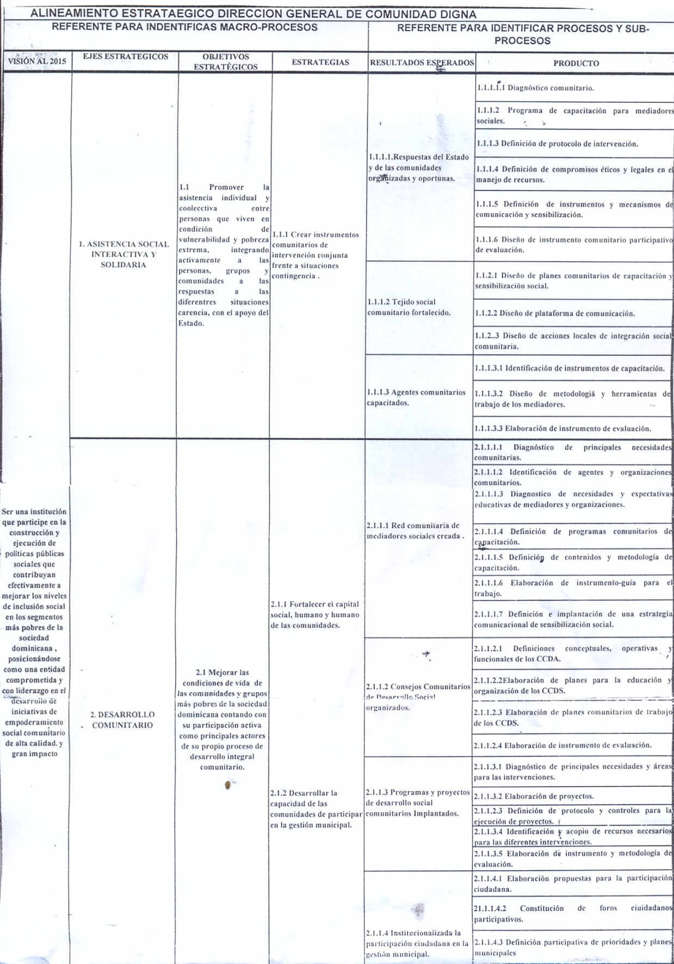

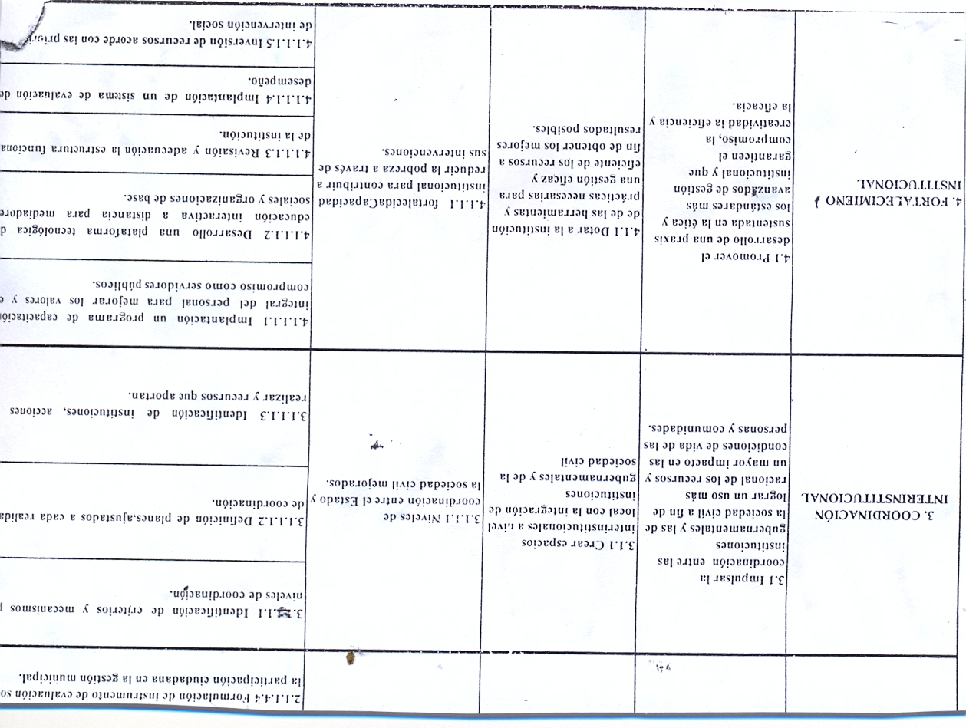

PROGRAMAS Y PROYECTOS COMUNIDAD DIGNA

Proyecto de Letrinización | Dotar de soluciones sanitarias a familias en zonas vulnerables
Programa de Acción Solidaria | Promover la solidaridad individual y colectiva para ofrecer asistencia a personas que viven en condiciones de vulnerabilidad
Programa de Viviendas y Saneamientos | Mejorar las condiciones habitacionales y ambientales de las comunidades
Programa de Generación de Ingresos | Elevar la capacidad de generación de ingresos de la población pobre e indigente
Proyectos Filtros de Arena | Construcción de filtros para la potabilización del agua en comunidades vulnerables
Programa de Ayuda Digna Inmediata (PADI) | Asistencia a la población en situación de emergencia
Programa Ecología y Desarrollo Sostenible | Contribuir al desarrollo de una conciencia social para la defensa y protección del medio ambiente como activo fundamental para la sostenibilidad de las presentes y futuras generaciones
Construcción de Viviendas | Construcción de viviendas económicas , resistentes y ambientalmente sustentables para hogares de bajos ingresos
Baños Dignos | Reducir los niveles de contaminación medio ambiental mediante la instalación de una infraestructura básica para la disposición de excretas

Debemos señalar que de estos programas y proyectos en este 2017, nos enfocamos solo en programas de Acción Solidaria; Generación de Ingresos y Ayuda Digna y Inmediata (PADI), ya que los demás no nos fueron asignados recursos para su ejecución.
MARCO LEGAL
El Plan Comunidad Digna se instituye amparado en el Decreto 100-99, de fecha 04 de Marzo del 1999, con el propósito de realizar acciones tendentes a reducir la pobreza desarrollando acciones y programas en las comunidades más emblemáticas del territorio nacional.
Mediante Decreto 822-00 es derogado el Decreto 100-99 y se crea el Programa Comunidad Digna, traspasando todos sus recursos y bienes al Plan de Asistencia Social de la Presidencia de la República.
Con el objetivo de garantizar e incrementar la coordinación gubernamental y el adecuado funcionamiento de las instituciones públicas se crean 4 gabinetes sectoriales y Comunidad Digna quedó adscrita mediante el Decreto 1082-04 al Gabinete de Política Social; pasando a formar parte de la Dirección Administrativa y Financiera (DAF) y del Sistema Integrado de Gestión Financiera (SIGEF).
En fecha 23 de Septiembre del 2004 se designa una Directora General y es mediante el Decreto 1554-04, cuando se establece el Programa de Protección Social con el propósito de proteger de riesgos a la población en pobreza extrema y a la población en situación de vulnerabilidad social, al cual pasa Comunidad Digna como Sub-Programa de Asistencia Social.
Mediante Resolución No. 109, de fecha 26 de Noviembre del año 2009, dictada por el Ministerio de Administración Pública (MAP) y considerando que la Dirección General de Comunidad Digna ha estado inmersa en un proceso de institucionalización y desarrollo de los subsistemas de gestión, implantando la Ley de Función Pública No. 41-08, con una estructura organizativa orientada en la función de misión, visión, objetivos y estrategias institucionales y tomando en cuenta las modernas corrientes de gestión, de forma tal que se racionalicen los recursos disponibles y cumpla con eficiencia su rol dentro del Plan General de Desarrollo, se establece la nueva estructura organizativa de la Dirección General de Comunidad Digna, con la puesta en ejecución de su nuevo Organigrama.

DEPARTAMENTO DE RECURSOS HUMANOS
Planificación 100%
Al inicio de año elaboramos la planificación y Actividades del Departamento Recursos Humanos.
Organización del Trabajo 100%
Estructura de cargos aprobada por el MAP.
Organigrama aprobado por el MAP.
Manual de Funciones aprobado del MAP.
Reglamento y Política de Recursos Humanos y Código de Vestimentas.
Gestión del Empleo 67%
Este año no tuvimos empleados, para ser Incorporados al Sistema de Carrera Administrativa Interna.
Digitamos en el Sistema SASP (MAP), desde marzo 2014 hasta la fecha, todos los empleados nuevos.
Enviamos al Ministerio de Administración Pública (MAP), la cantidad de absentismo y de Rotación de personal con el sistema SASP.
No realizamos Concursos Públicos en vista de que no tuvimos vacantes para los cargos de Carreras del grupo 111, IV Y V.
Hemos sido capacitados con el Taller de Reclutamiento y Selección que impartió el MAP.
Gestión del Rendimiento. ó7%
Enviamos al MAP las evidencias de que este año si tenemos empleados que tengan 25 años laborados en la Administración Pública.
Premiamos a los empleados con calificaciones altas en sus evaluaciones de desempeño.
Recibimos la capacitación del taller de función Pública.
Todo el personal de nuestra Institución fue evaluado en su desempeño satisfactoriamente.
Gestión de la Compensación 100%
Mantenemos nuestra Escala Salarial, en espera aprobación para el 2018 por el MAP.
Gestión del Desarrollo 100%
Tenemos 15 empleados incorporados al Sistema de Carrera Administrativa por Evaluación Interna y hemos estado formando continuamente a nuestros empleados en sus áreas.
Gestión de Relaciones Humanas y Sociales 75%
Tenemos un representante designado oficialmente ante las comisiones de personal y en coordinación con el MAP, nuestra Encargada del Departamento Legal.
No hemos iniciado el proceso de formar la asociación de empleados pero estará contemplado en la planificación del año 2018.
Todos los años trabajamos el pago de los beneficios laborales a los empleados conforme a la ley 41-08.
Todo el personal participó en el taller de Relaciones Laborales.
Organización de la función de RRHH 100%
Los técnicos del MAP estuvieron aquí haciendo la Auditoria al Departamento de Recursos Humanos.
Todos nuestros empleados han recibido el taller de Función Pública.
Gestión de Calidad 50%
Recibimos los talleres de la carta Compromiso al Ciudadano. Para el próximo año estaremos elaborando nuestra Carta Compromiso con el acompañamiento del MAP.
Todos los empleados que pertenecen al Sistema de Carrera Administrativa han recibido los talleres de metodología CAF. Así mismo contamos con el Comité de Calidad de nuestra Institución.

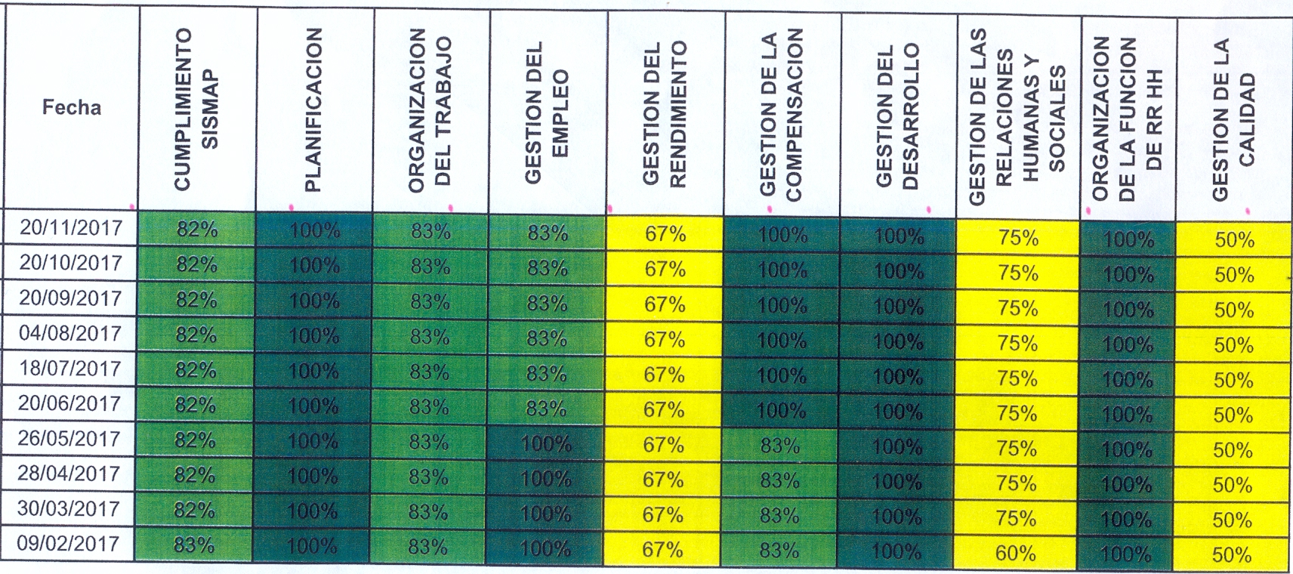
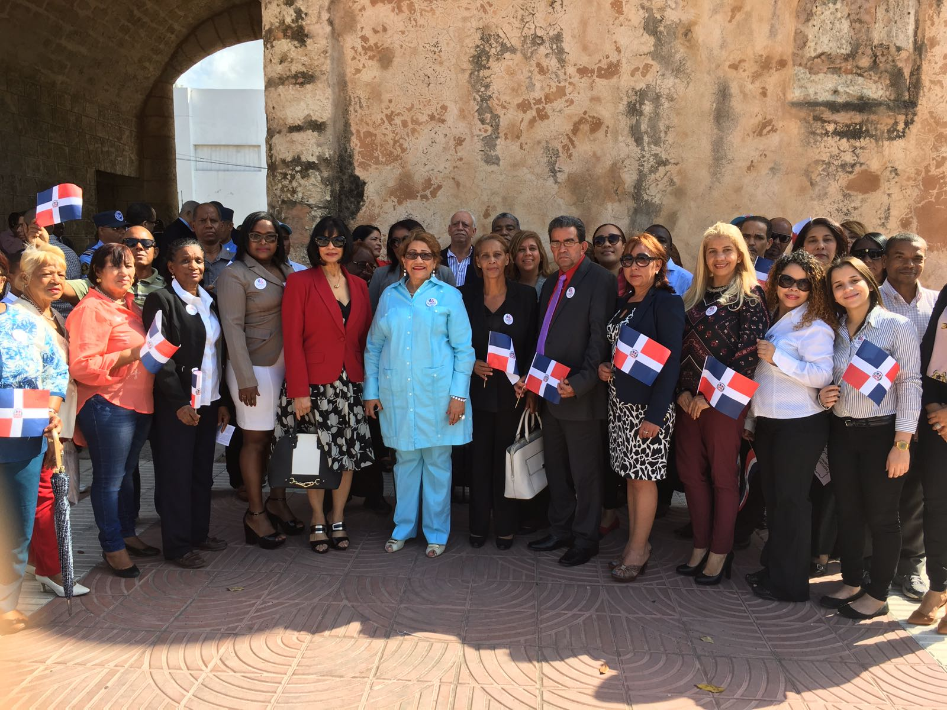

Ofrenda Floral Altar de la Patria.
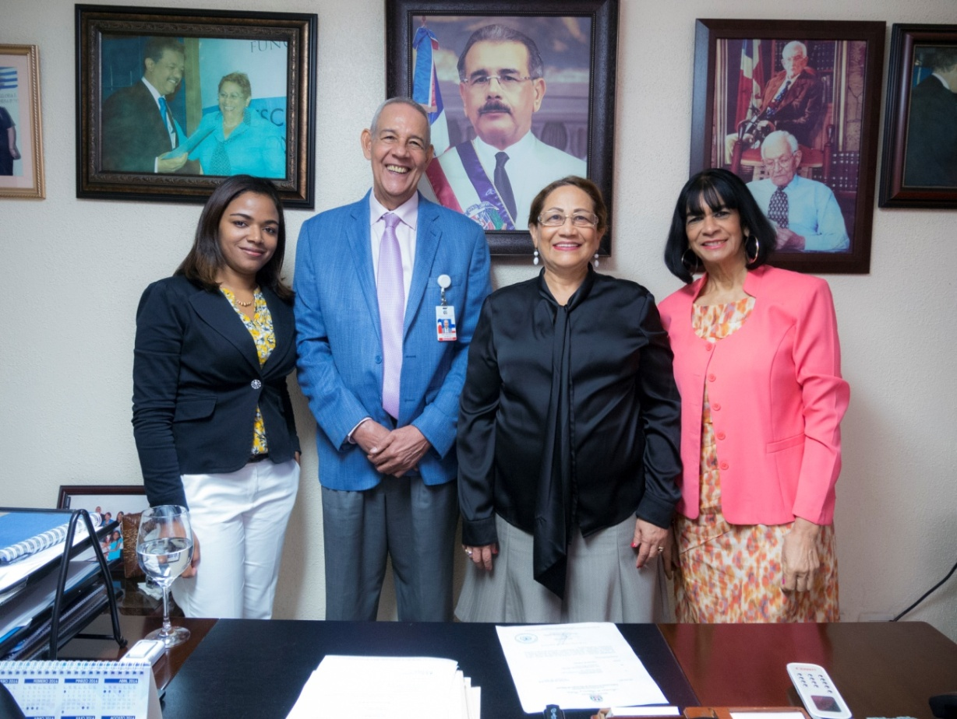
Encuentro con representantes del Gabinete de Política Social.

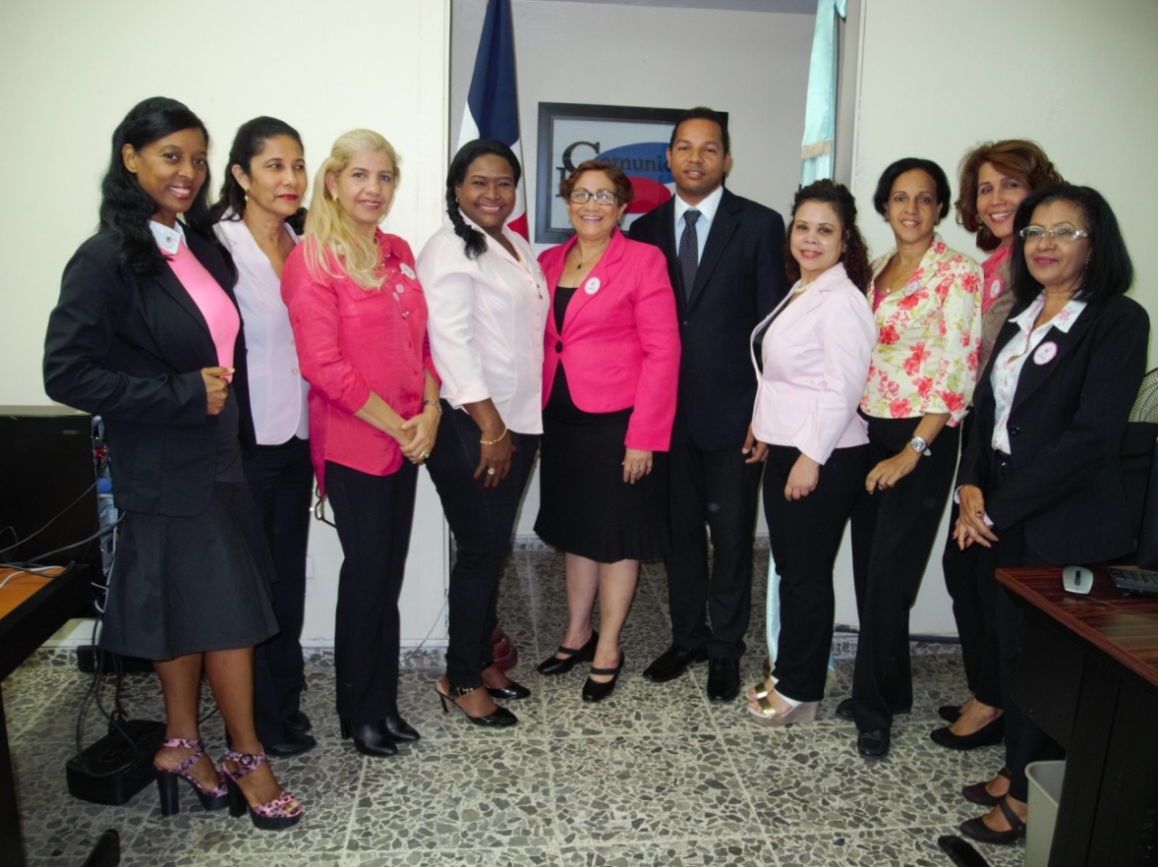
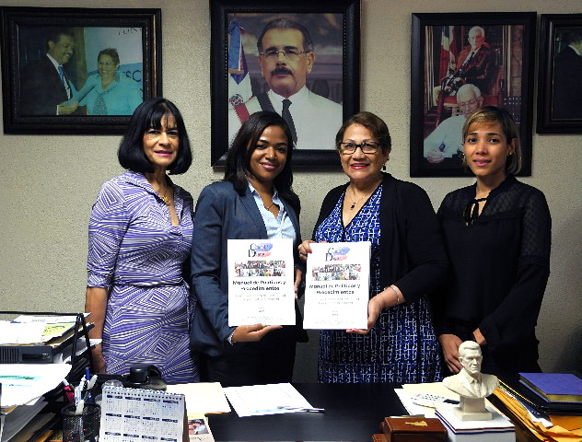
Entrega Manual de Procedimientos de Comunidad Digna, por la Ing. Carolin Alcántara del Gabinete de Política Social.
Miembros de la Comisión de Ética de nuestra Institución.

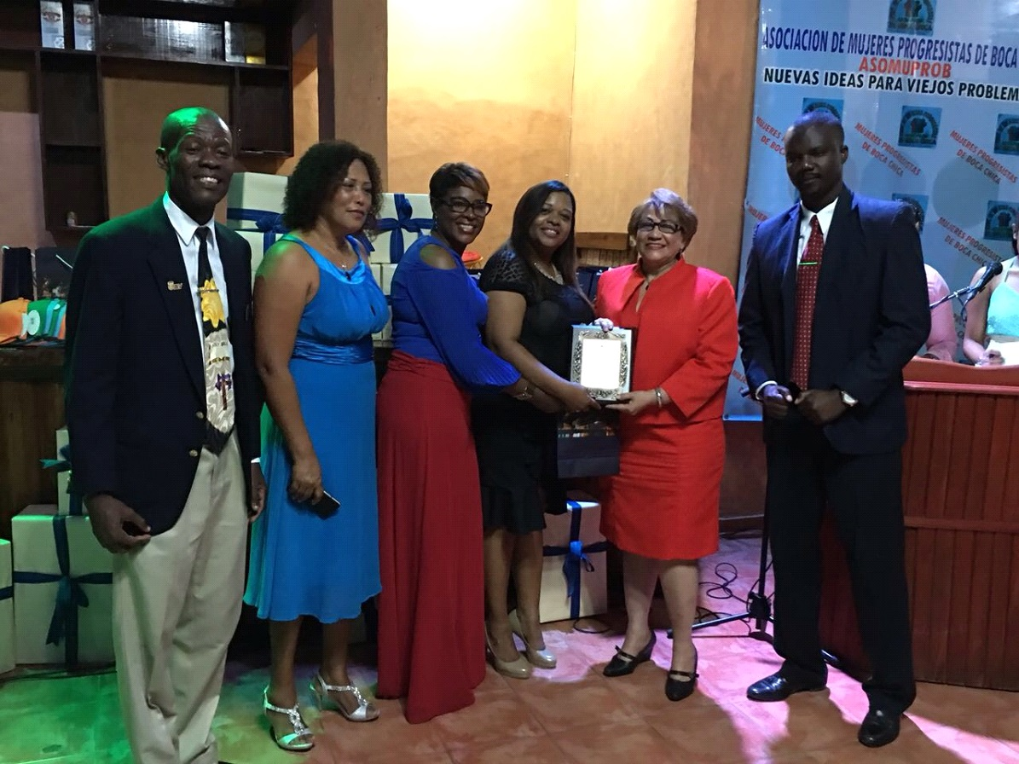
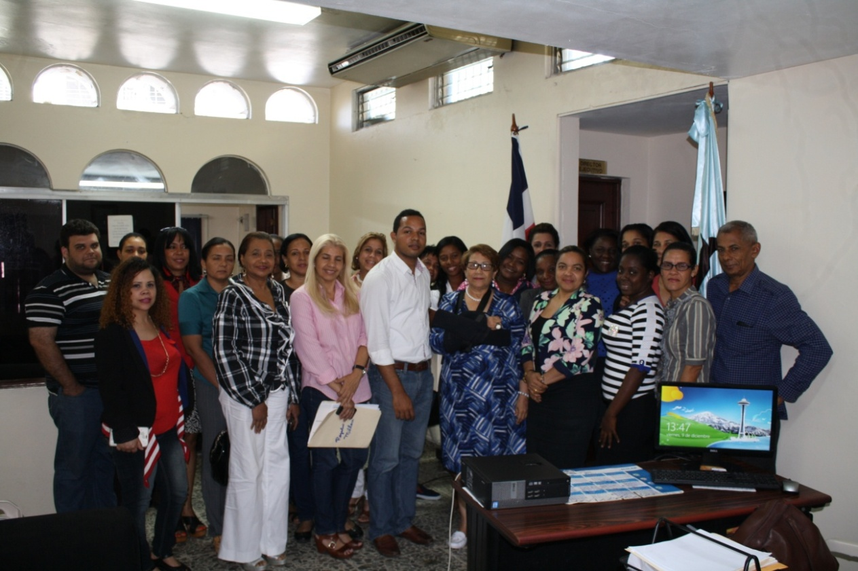
Charla contra la Corrupción, impartida a nuestro personal.
Reconocimiento entregado a la Lic. Juana Sánchez, Directora de Comunidad Digna, por la Asociación de Mujeres Progresistas de Boca Chica.

PARTICIPACION DE NUESTRO PERSONAL EN LA MARCHA NO VIOLENCIA CONTRA LA MUJER.
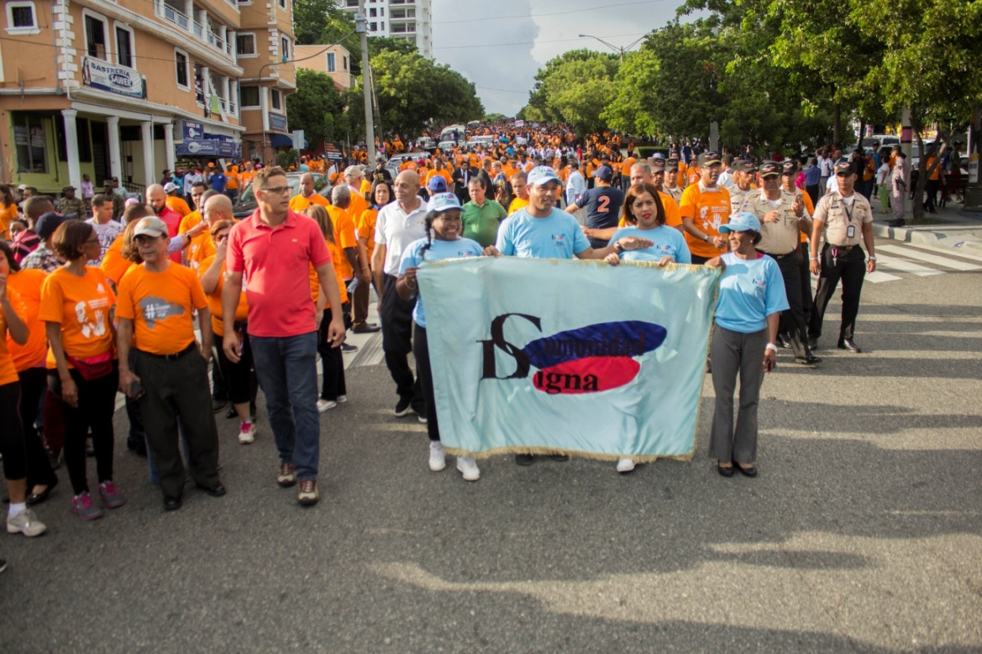
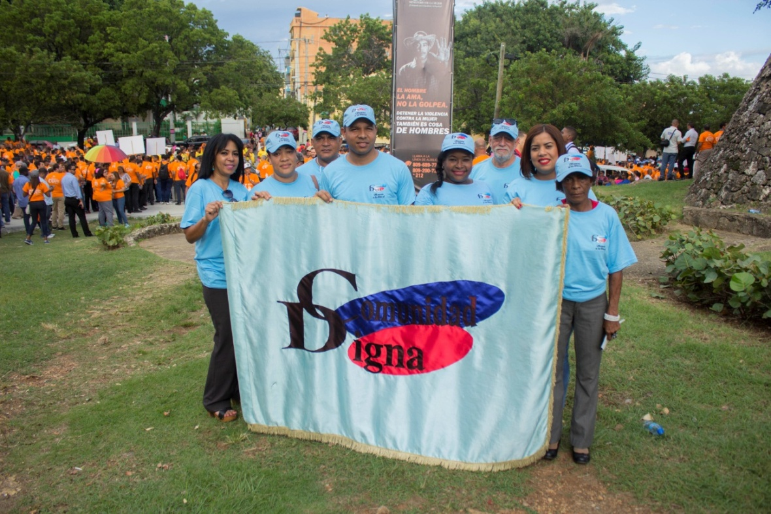

SUB-DIRECCION ADMINISTRATIVA Y FINANCIERA
Como forma de garantizar y eficientizar las operaciones financieras que ejecuta Comunidad Digna, esta Sub-Dirección se encargó durante todo este año que finaliza de monitorear, controlar y evaluar el sistema de control administrativo y financiero de la Institución, cumpliendo con todas las normas y procedimientos técnicos y financieros que emanan de los organismos superiores como rectores y fiscalizadores de nuestras operaciones. El equipo que compone esta Sub-Dirección se actualiza permanentemente participando en los talleres, seminarios, cursos y conferencias que imparten la Contraloría General, la Dirección General de Presupuesto; Compras y Contrataciones y el SIGEF, entre otros.
Como entes fiscalizadores participamos y asesoramos los demás departamentos que componen a Comunidad Digna en la formulación de programas y proyectos que realicen. Formamos parte asimismo del Comité de la Comisión Nacional de Ética asistiendo a los talleres y reuniones en que fue requerida nuestra participación.
Supervisamos los procesos administrativos, contables, de recursos humanos, servicios generales, así como almacén y compras, a los fines de que todas las acciones por ellos ejecutadas se enmarquen en los procedimientos y requisitos requeridos.
Para mayor control de nuestras actividades y operaciones financieras funciona en nuestra Institución la Unidad de Auditoría de la Contraloría General de la República, la que nos aporta acompañamiento, revisión y supervisión en todas las operaciones financieras realizadas.
A continuación gráfico de nuestro trabajo en el año 2017:
DIRECCION GENERAL COMUNIDAD DIGNA
SINTESIS FINANCIERA DE LA INSTITUCION
PRESUPUESTO DE GASTOS DE LA INSTITUCION
Del 01/01/2017 Al 30/11/2017
VALORES EN RD$
Presupuesto Gastos Corrientes y de Capital |  | 73.406.822.00 | 100%
Ejecución Presupuestaria de los Gastos Corrientes | 56.011.961.09
Mas: Libramientos en Proceso de Pago al 30/11/2017 | 4.428.020.61
Total Ejecutado y en proceso de ejecución |  | 60.439.981.70 | 82%
Disponibilidad para Gastos Corrientes y de Capital |  | 12.966.840.30 | 18%
Presupuesto Gastos de Capital (Proyectos de Inversión)
Total Presupuestado y Vigente |  | 20.000.000.00 | 100%
Ejecución Presupuestaria de los Proyectos de Inversión
Rehabilitación de viviendas | 20.000.000.00
Soluciones Ambientales | -
Rehabilitación de Pisos | -
 | -
Ejecución Presupuestaria de los Proyectos de Inversión | 3.731.097.84
Mas: Libramiento en proceso de Pago | -
Total Ejecutado y en Proceso de Ejecución |  | 3.731.097.84 | 19%
DISPONIBILIDAD PRESUPUESTARIA DE LOS PROYECTOS |  | 16.268.902.16
PRESUPUESTOS Y DISPONIBILIDAD PRESUPUESTARIA
Disponibilidad para Gastos Corrientes y de Capital |  | 12.966.840.30 | 18%
Disponibilidad para Proyectos de Inversión |  | 16.268.902.16 | 81%
DISPONIBILIDAD PRESUPUESTARIA TOTAL |  | 29.235.742.46
DEUDA ADMINISTRATIVA AL 30/11/2017 |  | 3.809.870.34

DIRECCION GENERAL COMUNIDAD DIGNA
ESTADO DE APROPIACION Y EJECUCION PRESUPUESTARIA
DESDE 01/01/2017 HASTA 30/11/2017
 |  | Presupuesto | Modificación Presupuestaria |  | Presupuesto | Ejecución | Disponibilidad | Porciento
Cuenta | DESCRIPCION | Original | Aumento | Disminución | Vigente | Presupuestaria | Presupuestaria | Ejecutado
2.1.1.1.01 | SUELDOS PERSONAL FIJO | 27.100.000.00 | 2.377.199.00 |  | 29.477.199.00 | 25.240.234.60 | 4.236.964.40 | 85.63
2.1.1.2.01 | SUELDOS PRESONAL CONTRATADO | 9.927.718.00 |  | 2.589.199.00 | 7.338.519.00 | 6.778.587.75 | 559.931.25 | 92.37
2.1.1.4.01 | SUELDO ANUAL No.13 | 3.075.000.00 |  |  | 3.075.000.00 | 2.900.784.36 | 174.215.64 | 94.33
2.1.1.5.01 | PRESTACIONES LABORALES | 138.255.00 | 185.000.00 |  | 323.255.00 | 313.903.88 | 9.351.12 | 97.11
2.1.1.5.04 | PROPORCION VACACIONES NO DISFRUTADAS | 96.000.00 | 40.000.00 |  | 136.000.00 | 67.222.20 | 68.777.80 | 49.43
2.1.2.2.05 | SUELDOS MILITARES | 878.800.00 | 132.000.00 |  | 1.010.800.00 | 841.500.00 | 169.300.00 | 83.25
2.1.2.2.09 | BONO POR DESEMPEÑO | 419.600.00 |  |  | 419.600.00 | 344.839.40 | 74.760.60 | 82.18
2.1.5.1.01 | CONTRIBUCIONES AL SEGURO DE SALUD | 2.740.000.00 |  |  | 2.740.000.00 | 2.177.957.08 | 562.042.92 | 79.49
2.1.5.2.01 | CONTRIBUCIONES AL SEGURO DE PENSIONES | 2.880.000.00 |  |  | 2.880.000.00 | 2.264.450.35 | 615.549.65 | 78.63
2.1.5.3.01 | CONTRIBUCIONES AL SEGURO RIESGO LABORAL | 400.000.00 |  |  | 400.000.00 | 303.944.09 | 96.055.91 | 75.99
2.2.1.2.01 | SERVICIOS TELEFONICOS LARGA DISTANCIA | 4.000.00 |  |  | 4.000.00 | 369.68 | 3.630.32 | 9.24
2.2.1.3.01 | TELEFONO LOCAL | 1.450.008.00 |  |  | 1.450.008.00 | 1.335.000.36 | 115.007.64 | 92.07
2.2.1.5.01 | SERVICIOS INTERNET Y TELECABLE | 265.000.00 |  |  | 265.000.00 | 157.482.24 | 107.517.76 | 59.43
2.2.1.6.01 | ENERGIA ELECTRIA | 810.000.00 |  |  | 810.000.00 | 634.416.28 | 175.583.72 | 78.32
2.2.1.7.01 | AGUA | 17.000.00 |  |  | 17.000.00 | 4.720.00 | 12.280.00 | 27.76
2.2.1.8.01 | RECOLECCION RESIDUOS SOLIDOS | 5.000.00 |  |  | 5.000.00 | 4.115.00 | 885.00 | 82.30
2.2.2.1.01 | PUBLICIDAD Y PROPAGANDA | 540.000.00 | 102.000.00 |  | 642.000.00 | 266.040.32 | 375.959.68 | 41.44
2.2.2.2.01 | IMPRESIÓN Y ENCUADERNACION | 172.000.00 |  | 92.000.00 | 80.000.00 | 7.982.70 | 72.017.30 | 9.98
2.2.3.1.01 | VIATICOS DENTRO DEL PAIS | 2.945.000.00 | 140.000.00 |  | 3.085.000.00 | 2.689.350.00 | 395.650.00 | 87.18
2.2.3.2.01 | VIATICOS FUERA DEL PAIS | 250.000.00 |  | 102.000.00 | 148.000.00 |  | 148.000.00 | -
2.2.4.1.01 | PASAJES | 101.400.00 |  | 55.000.00 | 46.400.00 |  | 46.400.00 | -
2.2.4.2.01 | FLETES | 10.000.00 |  |  | 10.000.00 |  | 10.000.00 | -
2.2.4.4.01 | PEAJE | 20.000.00 |  |  | 20.000.00 |  | 20.000.00 | -
2.2.5.1.01 | ALQUILERES Y RENTAS EDIFICIOS Y LOCALES | 1.296.300.00 | 70.500.00 |  | 1.366.800.00 | 1.334.934.00 | 31.866.00 | 97.67
2.2.5.3.04 | ALQUILER EQUIPO OFICINAS Y MUEBLES |  | 324.000.00 |  | 324.000.00 | 72.000.00 | 252.000.00 | 22.22
2.2.5.4.01 | ALQUILERES EQUIPOS TRANSPORTE , TRACCION | 720.000.00 |  |  | 720.000.00 | 660.000.00 | 60.000.00 | 91.67
2.2.6.2.01 | SEGUROS DE BIENES MUEBLES | 222.200.00 |  |  | 222.200.00 | 187.709.63 | 34.490.37 | 84.48
2.2.6.3.01 | SEGUROS DE PERSONAS | 435.200.00 | 103.000.00 |  | 538.200.00 | 204.345.67 | 333.854.33 | 37.97
2.2.7.1.01 | OBRAS MENORES EN EDIFICACIONES | 46.000.00 | 53.617.00 |  | 99.617.00 | 92.984.00 | 6.633.00 | 93.34
2.2.7.1.02 | SERVICIOS ESPECIALES DE MANT. Y REPARACION | 50.000.00 |  |  | 50.000.00 |  | 50.000.00 | -
2.2.7.1.03 | LIMPIEZA, DESMANTELAMIENTO DE TIERRAS | 4.000.00 |  |  | 4.000.00 |  | 4.000.00
2.2.7.1.06 | INSTALACIONES ELECTRICAS | 120.000.00 |  |  | 120.000.00 |  | 120.000.00 | -
2.2.7.2.01 | MANT. Y REP. MUEBLES Y EQUIPOS DE OFICINA | 299.000.00 |  |  | 299.000.00 | 241.454.55 | 57.545.45 | 80.75
2.2.7.2.04 | MANT. Y REPARACION EQUIPOS SANITARIOS | 1.000.00 |  |  | 1.000.00 |  | 1.000.00 | -
2.2.7.2.06 | MANT. Y REPARACION EQUIPOS TRANSPORTE | 500.000.00 |  | 66.000.00 | 434.000.00 | 211.200.46 | 222.799.54 | 48.66
2.2.8.2.01 | COMISIONES Y GASTOS BANCARIOS | 3.520.00 |  |  | 3.520.00 |  | 3.520.00 | -
2.2.8.5.01 | FUMIGACION | 172.800.00 |  |  | 172.800.00 | 158.400.00 | 14.400.00
2.2.8.7.02 | SERVICIOS JURIDICOS | 240.000.00 |  |  | 240.000.00 | 220.000.00 | 20.000.00 | 91.67
2.2.8.7.04 | SERVICIOS DE CAPACITACION | 303.000.00 |  |  | 303.000.00 | 52.050.00 | 250.950.00 | 17.18
2.2.8.7.06 | OTROS SERVICIOS TECNICOS PROFESIONALES | 8.000.00 | 55.000.00 |  | 63.000.00 | 50.000.00 | 13.000.00 | 79.37
2.2.8.8.01 | IMPUESTOS | 6.000.00 |  |  | 6.000.00 |  | 6.000.00 | -
2.3.1.1.01 | ALIMENTOS Y BEBIDAS PARA PERSONAS | 1.550.300.00 |  | 500.000.00 | 1.050.300.00 | 465.792.60 | 584.507.40 | 44.35
2.3.1.3.03 | PRODUCTOS FORESTALES | 10.000.00 |  |  | 10.000.00 |  | 10.000.00 | -
2.3.1.4.01 | MADERA, CORCHO Y SUS MANUFACTURAS | 598.000.00 |  | 571.000.00 | 27.000.00 |  | 27.000.00 | -
2.3.2.1.01 | HILADOS Y TELAS | 1.620.00 |  |  | 1.620.00 |  | 1.620.00 | -
2.3.2.2.01 | ACABADOS Y TEXTILES | 1.062.440.00 | 322.000.00 |  | 1.384.440.00 | 1.367.771.04 | 16.668.96 | 98.80
2.3.2.3.01 | PRENDAS DE VESTIR | 455.000.00 | 376.000.00 |  | 831.000.00 |  | 831.000.00 | -
2.3.3.1.01 | PAPEL DE ESCRITORIO | 150.000.00 |  |  | 150.000.00 | 25.960.00 | 124.040.00 | 17.31
2.3.3.2.01 | PRODUCTOS DE PAPEL Y CARTON | 100.000.00 | 20.000.00 |  | 120.000.00 | 4.484.00 | 115.516.00 | 3.74
2.3.3.3.01 | PRODUCTOS DE ARTES GRAFICAS | 30.000.00 |  |  | 30.000.00 | 4.236.20 | 25.763.80 | 14.12
2.3.3.4.01 | LIBROS, REVISTAS Y PERIODICOS | 75.000.00 |  |  | 75.000.00 | 16.766.00 | 58.234.00 | 22.35
2.3.5.3.01 | LLANTAS Y NEUMATICOS | 120.000.00 | 12.000.00 |  | 132.000.00 | 16.085.76 | 115.914.24 | 12.19
2.3.5.4.01 | ARTICULOS DE CAUCHO | 6.000.00 |  |  | 6.000.00 |  | 6.000.00 | -
2.3.5.5.01 | ARTICULOS DE PLASTICOS | 850.000.00 |  | 100.000.00 | 750.000.00 | 539.378.00 | 210.622.00 | 71.92
2.3.6.1.01 | PRODUCTOS DE CEMENTO | 72.000.00 |  |  | 72.000.00 |  | 72.000.00 | -
2.3.6.3.01 | PRODUCTOS FERROSOS | 42.100.00 |  |  | 42.100.00 |  | 42.100.00 | -
2.3.6.3.03 | ESTRUTURAS METALICAS ACABADAS | 649.000.00 |  |  | 649.000.00 | 355.805.40 | 293.194.60 | 54.82
2.3.6.3.04 | HERRAMIENTAS MENORES | 5.000.00 |  |  | 5.000.00 |  | 5.000.00 | -
2.3.6.3.05 | PRODUCTOS DE HOJALATA | 338.899.00 |  | 113.000.00 | 225.899.00 |  | 225.899.00 | -
2.3.6.4.04 | PIEDRA, ARCILLA Y ARENA | 12.000.00 |  |  | 12.000.00 |  | 12.000.00 | -
2.3.7.1.01 | GASOLINA | 2.130.480.00 |  |  | 2.130.480.00 | 1.925.000.00 | 205.480.00 | 90.36
2.3.7.1.02 | GASOIL | 300.000.00 | 50.000.00 |  | 350.000.00 | 275.000.00 | 75.000.00 | 78.57
2.3.7.1.04 | GAS GLP | 5.000.00 |  |  | 5.000.00 |  | 5.000.00
2.3.7.1.06 | LUBRICANTES | 60.000.00 |  |  | 60.000.00 |  | 60.000.00 | -
2.3.7.2.01 | PRODUCTOS EXPLOSIVOS Y PIROTECNIA | 10.000.00 |  |  | 10.000.00 |  | 10.000.00 | -
2.3.7.2.03 | PRODUCTOS QUIMICOS DE USO PERSONAL | 1.600.00 |  |  | 1.600.00 |  | 1.600.00 | -
2.3.7.2.05 | INSECTICIDAS, FUMIGANTES Y OTROS | 2.300.00 |  |  | 2.300.00 |  | 2.300.00 | -
2.3.7.2.06 | PINTURAS, LACAS, BARNICES, DILUYENTES Y ABSORBENTES | 115.000.00 |  |  | 115.000.00 | 11.682.00 | 103.318.00 | 10.16
2.3.9.1.01 | MATERIAL PARA LIMPIEZA | 40.000.00 | 110.000.00 |  | 150.000.00 |  | 150.000.00 | -
2.3.9.2.01 | UTILES ESCRITORIO, OFIC., INFORMATICA Y ENSEÑANZA | 250.000.00 | 160.000.00 |  | 410.000.00 | 295.069.62 | 114.930.38 | 71.97
2.3.9.5.01 | UTILES DE COCINA Y COMEDOR | 32.000.00 |  |  | 32.000.00 |  | 32.000.00 | -
2.3.9.6.01 | PRODUCTOS ELECTRICOS Y AFINES | 125.000.00 | 35.000.00 |  | 160.000.00 | 181.741.20 | - 21.741.20 | 113.59
2.3.9.9.01 | PRODUCTOS Y UTILES VARIOS | 2.071.352.00 | 225.500.00 |  | 2.296.852.00 | 1.111.914.76 | 1.184.937.24 | 48.41
2.3.9.9.02 | BONOS PARA UTILES DIVERSOS | 600.000.00 | 200.000.00 |  | 800.000.00 |  | 800.000.00 | -
2.3.9.9.03 | BONOS PARA ASISTENCIA SOCIAL | 400.000.00 | 300.000.00 |  | 700.000.00 |  | 700.000.00 | -
2.4.1.2.01 | AYUDAS Y DONACIONES PROG. A HOGARES Y PERSONAS | 80.000.00 |  |  | 80.000.00 | 15.000.00 | 65.000.00 | 18.75
2.6.1.1.01 | MUEBLES DE OFICINAS Y ESTANTERIA | 50.000.00 | 100.000.00 |  | 150.000.00 | 88.948.40 | 61.051.60 | 59.30
2.6.1.3.01 | EQUIPO COMPUTACIONAL | 320.000.00 | 125.000.00 |  | 445.000.00 | 190.270.28 | 254.729.72 | 42.76
2.6.1.9.01 | OTROS MOBILIARIOS Y EQUIPOS | 180.000.00 |  | 175.000.00 | 5.000.00 |  | 5.000.00 | -
2.6.2.3.01 | CAMARAS FOTOGRAFICAS Y VIDEOS | 50.000.00 |  |  | 50.000.00 |  | 50.000.00 | -
2.6.4.1.01 | AUTOMOVILES Y CAMIONES | 1.583.690.00 |  |  | 1.583.690.00 |  | 1.583.690.00 | -
2.6.5.2.01 | MAQUINARIA Y EQUIPO INDUSTRIA | 22.000.00 |  |  | 22.000.00 |  | 22.000.00 | -
2.6.5.6.01 | EQUIPO GENERACION ELECTRICA Y ACCESORIOS | 23.000.00 |  |  | 23.000.00 |  | 23.000.00 | -
2.6.6.2.01 | EQUIPOS DE SEGURIDAD | 25.000.00 |  |  | 25.000.00 |  | 25.000.00 | -
2.6.8.8.01 | INFORMATICAS | 100.000.00 |  |  | 100.000.00 |  | 100.000.00 | -
2.6.9.5.02 | ANTIGUEDADES, BIENES ARTISTICOS Y OTROS | 31.240.00 |  |  | 31.240.00 |  | 31.240.00 | -
2.7.1.1.01 | OBRAS PARA EDIFICACION RESIDENCIAL (VIVIENDAS) |  | 18.745.383.00 |  | 18.745.383.00 | 3.731.097.84 | 15.014.285.16 | 19.90
 | Total | 73.406.822.00 | 24.363.199.00 | 4.363.199.00 | 93.406.822.00 | 60.439.981.70 | 32.966.840.30 | 64.71

DIRECCION GENERAL COMUNIDAD DIGNA
ESTADO DE APROPIACION Y EJECUCION PRESUPUESTARIA
DESDE 01/01/2017 HASTA 30/11/2017
APROPIACION ORIGINAL |  |  | 73.406.822.00
Mas: | Recursos Asignados |  | 20.000.000.00
 |  |  | 93.406.822.00
MENOS:
OBJETAL | EJECUCION PRESUPUESTARIA | VALOR
2.1.1.1.01 | Sueldos Personal Fijo | 25.240.234.60
2.1.1.2.01 | Sueldos Personal Contratado | 6.778.587.75
2.1.1.5.01 | Prestaciones económicas | 239.503.88
2.1.2.2.05 | Sueldos Personal Militares | 841.500.00
2.1.2.2.09 | Bono por desempeño | 344.839.40
2.1.5.1.01 | Contribuciones al Seg. Salud | 2.177.957.08
2.1.5.2.01 | Contribuciones al Seguro de Pensiones | 2.264.450.35
2.1.5.3.01 | Contribuciones al Seguro de Riesgo Laboral | 303.944.09
2.2.1.2.01 | Servicio Telefónico de Larga Distancia | 369.68
2.2.1.3.01 | Teléfono Local | 1.335.000.36
2.2.1.5.01 | Servicio de Internet y Televisión por Cable | 155.305.74
2.2.1.6.01 | Energía Eléctrica | 634.416.28
2.2.1.7.01 | Agua | 4.720.00
2.2.1.8.01 | Recolección Residuos | 4.115.00
2.2.2.1.01 | Publicidad y propaganda | 219.040.32
2.2.2.2.01 | Impresión y Encuadernación | 7.982.70
2.2.3.1.01 | Viáticos dentro del país | 2.445.000.00
2.2.5.1.01 | Alquileres y Rentas de Edificios y Locales | 626.934.00
2.2.5.3.04 | Alquiler de equipos de oficina y muebles | 72.000.00
2.2.5.4.01 | Alquileres equipos transporte, tracción y elevación | 660.000.00
2.2.6.2.04 | Seguro de bienes muebles | 187.709.63
2.2.6.3.01 | Seguros de Personas | 204.345.67
2.2.7.1.01 | Obras menores en edificaciones | 92.984.00
2.2.7.2.01 | Mantenimiento y reparación muebles y equipos de oficina | 181.425.00
2.2.7.2.06 | Mantenimiento y reparación equipo transporte, tracción y elevación | 187.600.46
2.2.8.5.01 | Fumigación | 158.400.00
2.2.8.7.02 | servicios Jurídicos | 220.000.00
2.2.8.7.04 | Servicios de capacitación | 52.050.00
2.2.8.7.06 | Otros servicios técnicos profesionales | 40.000.00
2.3.1.1.01 | Alimentos y Bebidas para Personas | 463.140.60
2.3.2.2.01 | Acabados y textiles | 1.367.771.04
2.3.3.1.01 | Papel de escritorio | 25.960.00
2.3.3.2.01 | Productos de papel y cartón | 4.484.00
2.3.3.3.01 | Productos de artes graficas | 4.236.20
2.3.3.4.01 | Libros, revistas y periódicos | 16.766.00
2.3.5.3.01 | Llantas y neumáticos | 16.085.76
2.3.5.5.01 | Artículos de plástico | 539.378.00
2.3.6.3.03 | Estructuras metálicas acabadas | 355.805.40
2.3.7.1.01 | Gasolina | 1.750.000.00
2.3.7.1.02 | Gasoil | 250.000.00
2.3.7.2.06 | Pinturas, Lacas,. Barnices, Diluyentes y Absorbentes para Pinturas | 11.682.00
2.3.9.2.01 | Útiles de Escritorio, Oficina informática y de Enseñanza | 222.263.62
2.3.9.6.01 | Productos Eléctricos y Afines | 181.741.20
2.3.9.9.01 | Productos y útiles varios | 1.111.914.76
2.6.1.1.01 | Muebles de oficina y estantería | 88.948.40
2.6.1.3.01 | Equipo Computacional | 190.270.28
2.7.1.1.01 | Obras para edificación residencial (Viviendas) | 3.731.097.84
 | Total Ejecutados al 30/11/2017 | 56.011.961.09
 | Libramiento en Proceso de Pago al 30/11/2017 | 4.428.020.61
 | TOTAL EJECUTADO | 60.439.981.70 | 60.439.981.70
 | Total Pendiente de Ejecutar al 30/11/2017 |  | 32.966.840.30

COMUNIDAD DIGNA
COMPROMISOS EN PROCESO DE PAGO
AL 30 DE NOVIEMBRE 2017
OBJETAL | NO. LIB. | DESCRIPCION | MONTO
2272 | 1211 | PAGO FACTURA 17 POR SERVICIOS DE MANTENIMIENTO PLANTA ELECTRICA INSTITUCION | 60.029.55
2272 | 1126 | PAGO REPARACION BOMBA INYECTORA, CMTA. ISUZU, COLOR AZUL, PLACA EL01096 AL SERV. INSTITUCION | 23.600.00
2287 | 1165 | PAGO FACT. 14 POR SERVICIOS NOTARIAS, OCTUBRE 2017 | 5.000.00
2114 | 1207 | PREVISION PAGO REGALIA PASCUAL PESONAL FIJO, 2017 | 2.343.136.43
2114 | 1182 | PAGO REGALIA PASCUAL PESONAL FIJO INACTIVO, 2017 | 28.733.34
2114 | 1186 | PAGO REGALIA PASCUAL PESONAL CONTRATADO, 2017 | 515.497.92
2114 | 1184 | PAGO REGALIA PASCUAL PESONAL CONTRATADO INACTIVO, 2017 | 13.416.67
2114 | 1056 | PREVISION PAGO REGALIA PASCUAL PESONAL MILITAR, 2017 | 74.400.00
2392 | 1171 | PAGO FACT. 124 POR LA COMPRA DE TONER | 72.806.00
2287 | 1166 | PAGO FACT.14 SERVICIOS NOTARIA, NOVIEMBRE 2017 | 5.000.00
2371 | 1210 | PAGO FACT. 9567COMPRA TICKETS PREPAGO COMBUSTIBLE, OCTUBRE 2017 | 200.000.00
2412 | 1153 | DONACION NIÑOS CHIRIPEROS CON DON BOSCO, PARA SU TRADICIONAL ALMUERZO NAVIDEÑO | 15.000.00
2311 | 1177 | PAGO FACT. FV-02-2008663 COMPRA 52 BOTELLONES DE AGUA PURIFICADA | 2.652.00
2221 | 1178 | PAGO FACT. NGT177, 178, 179 Y 180 PUBLICIDAD PROGRAMA NUEVA GENERACION, AGOSTO-NOV 2017 | 20.000.00
2111 | 1191 | PAGO NOMINA RETROACTIVA MAYO, JUNIO Y SEPTIEMBRE, PERLA GARCIA, ANA MALDONADO, IGMAR | 42.222.20
2251 | 1180 | PAGO FACTURAS 165, 166, 167, 168, 169 Y 170 ALQUIILER LOCAL, JUNIO-NOVIEMBRE 2017 | 708.000.00
2215 | 1188 | PAGO CONTRATO 111-783-3720 TELECABLE, OCTUBRE 2017 | 2.176.50
2231 | 1199 | PAGO VIATICOS, NOVIEMBRE 2017 | 244.350.00
2221 | 1205 | PAGO FACT. 11262,11380,11503,11626,11750 Y 12009, PAGO 10% PRESUP. PUBLIC ENERO-MAYO Y JULIO 2017 | 27.000.00
2412 | 1212 | DONACION COMPRA 15 BONOS, PARA SU TRADICIONAL CENA NAVIDEÑA | 15.000.00
2412 | 1213 | DONACION COMPRA 4 BOLETAS, PARA CONCIERTO CENA "CRECIENDO EN LA VISION, VER ES MAS QUE MIRAR" | 10.000.00
 |  | COMPROMISOS EN PROCESO DE PAGO AL 30/11/2017 | 4.428.020.61

COMUNIDAD DIGNA
RELACION DE CUENTAS POR PAGAR
30 DE NOVIEMBRE DEL 2017
 | FACTURA |  |  |  | DIAS | DIAS | DIAS | DIAS | DIAS
OBJETAL | NUMERO | FECHA | BENEFICIARIO | VALOR | 0-30 | 31-60 | 61-90 | 91-120 | Mas de 120
2.2.2.1.01 | 6938213 | 07/06/2012 | LEONARDO VALDEZ AQUINO | 7.000.00 |  |  |  |  | 7.000.00
2.2.2.1.01 | 6938222 | 07/07/2012 | LEONARDO VALDEZ AQUINO | 7.000.00 |  |  |  |  | 7.000.00
2.2.2.1.01 | 6938232 | 07/08/2012 | LEONARDO VALDEZ AQUINO | 7.000.00 |  |  |  |  | 7.000.00
2.2.2.1.01 | 7213518 | 07/09/2012 | LEONARDO VALDEZ AQUINO | 7.000.00 |  |  |  |  | 7.000.00
2.7.2.1.01 | 126864 | 16/10/2012 | ARQ ING L&F | 1.381.131.01 |  |  |  |  | 1.381.131.01
2.2.2.1.01 | 1477792 | 01/08/2013 | JUAN CARLOS ESPINAL | 14.986.00 |  |  |  |  | 14.986.00
2.2.2.1.01 | 1477793 | 01/09/2013 | JUAN CARLOS ESPINAL | 14.986.00 |  |  |  |  | 14.986.00
2.2.2.1.01 | 1477794 | 01/10/2013 | JUAN CARLOS ESPINAL | 14.986.00 |  |  |  |  | 14.986.00
2.2.2.1.01 | 12009 | 10/07/2017 | COPRORACION ESTATAL RADIO Y TV | 4.500.00 |  |  |  |  | 4.500.00
2.2.2.1.01 | 12127 | 08/08/2017 | COPRORACION ESTATAL RADIO Y TV | 4.500.00 |  |  |  | 4.500.00
2.2.2.1.01 | 12247 | 11/09/2017 | COPRORACION ESTATAL RADIO Y TV | 4.500.00 |  |  | 4.500.00
2.2.2.1.01 | 12364 | 03/10/2017 | COPRORACION ESTATAL RADIO Y TV | 4.500.00 |  | 4.500.00
2.2.2.1.01 | 12488 | 10/11/2017 | COPRORACION ESTATAL RADIO Y TV | 4.500.00 | 4.500.00
2.2.2.1.01 | 230 | 01/01/2016 | ANILKA IVELISSE CASADO ARJONA | 13.000.00 |  |  |  |  | 13.000.00
2.2.2.1.01 | 231 | 01/02/2016 | ANILKA IVELISSE CASADO ARJONA | 13.000.00 |  |  |  |  | 13.000.00
2.3.6.3.03 | 257 | 22/09/2014 | SOUTH SOLUTIONS SS SRL (ABANICOS) | 613.198.80 |  |  |  |  | 613.198.80
2.3.5.5.01 | 258 | 22/09/2014 | SOUTH SOLUTIONS SS SRL (SILLAS Y MESAS PLASTICAS) | 919.957.50 |  |  |  |  | 919.957.50
2.2.7.2.06 | 333 | 08/07/2016 | KGL SERVICIOS Y SUMINISTROS, SRL | 131.304.50 |  |  |  |  | 131.304.50
2.2.7.2.06 | 576 | 08/04/2016 | KGL SERVICIOS Y SUMINISTROS, SRL | 101.721.90 |  |  |  |  | 101.721.90
2.2.8.7.04 | 8 | 07/09/2015 | VILLALONA & ASOC. MARKETING AND EVENTS CONSULTING GROUP SRL | 50.300.00 |  |  |  |  | 50.300.00
2.3.1.1.01 | 25 | 03/08/2015 | DOMINICALY ORGANIZACIÓN DE EVENTOS | 17.416.80 |  |  |  |  | 17.416.80
2.4.1.6.01 | S/N | 20/09/2016 | JUNTA DE VECINOS LA YUCA NACO | 10.000.00 |  |  |  |  | 10.000.00
2.2.7.2.01 | 1169 | 12/06/2017 | REFRIGERACION TECNICA, SRL | 6.490.00 |  |  |  |  | 6.490.00
2.2.7.2.01 | 1173 | 12/07/2017 | REFRIGERACION TECNICA, SRL | 7.965.00 |  |  |  |  | 7.965.00
2.2.7.2.01 | 1179 | 28/08/2017 | REFRIGERACION TECNICA, SRL | 15.930.00 |  |  |  |  | 15.930.00
2.2.7.2.01 | 1182 | 18/09/2017 | REFRIGERACION TECNICA, SRL | 6.962.00 |  |  |  |  | 6.962.00
2.2.7.2.01 | 1183 | 18/09/2017 | REFRIGERACION TECNICA, SRL | 3.127.00 |  |  |  |  | 3.127.00
2.2.7.2.01 | 1192 | 07/11/2017 | REFRIGERACION TECNICA, SRL | 15.930.00 | 15.930.00
2.2.8.7.04 | 411 | 30/11/2016 | INSTITUTO GLOBAL DE ALTOS ESTUDIOS EN CIENCIAS SOCIALES | 17.253.10 |  |  |  |  | 17.253.10
2.2.6.3.01 | 1492034 | 24/02/2017 | SEGUROS BANRESERVAS MARZO | 16.920.20 |  |  |  |  | 16.920.20
2.2.6.3.01 | 1492774 | 28/02/2017 | SEGUROS BANRESERVAS MARZO | 11.361.75 |  |  |  |  | 11.361.75
2.2.6.3.01 | 1506357 | 29/03/2017 | SEGUROS BANRESERVA ABRIL | 11.361.75 |  |  |  |  | 11.361.75
2.2.6.3.01 | 1506361 | 29/03/2017 | SEGUROS BANRESERVA ABRIL | 16.920.20 |  |  |  |  | 16.920.20
2.2.6.3.01 | 1519403 | 25/04/2017 | SEGUROS BANRESERVAS MAYO | 17.595.20 |  |  |  |  | 17.595.20
2.2.6.3.01 | 1519411 | 25/04/2017 | SEGUROS BANRESERVAS MAYO | 12.131.71 |  |  |  |  | 12.131.71
2.2.6.2.01 | 1548249 | 28/06/2017 | SEGUROS BANRESERVAS | 18.540.21 |  |  |  |  | 18.540.21
2.2.6.2.01 | 1548172 | 27/06/2017 | SEGUROS BANRESERVAS | 12.791.71 |  |  |  |  | 12.791.71
2.2.6.2.01 | 1560863 | 26/07/2017 | SEGUROS BANRESERVAS | 18.810.21 |  |  |  |  | 18.810.21
2.2.6.2.01 | 1560855 | 26/07/2017 | SEGUROS BANRESERVAS | 13.121.75 |  |  |  |  | 13.121.75
2.2.6.2.01 | 1573377 | 25/08/2017 | SEGUROS BANRESERVAS | 18.810.21 |  |  |  | 18.810.21
2.2.6.2.01 | 1573391 | 25/08/20017 | SEGUROS BANRESERVAS | 13.121.75 |  |  |  | 13.121.75
2.2.8.7.04 | 295 | 19/10/2016 | FUNGLODE | 30.000.00 |  |  |  |  | 30.000.00
2.2.7.2.01 | 22106 | 01/06/2017 | ABC SOFTWARE, SRL | 3.540.00 |  |  |  |  | 3.540.00
2.2.7.2.01 | 22190 | 05/07/2017 | ABC SOFTWARE, SRL | 3.540.00 |  |  |  |  | 3.540.00
2.2.7.2.01 | 22273 | 01/08/2017 | ABC SOFTWARE, SRL | 3.540.00 |  |  |  | 3.540.00
2.2.7.2.01 | 22368 | 04/09/2017 | ABC SOFTWARE, SRL | 3.540.00 |  |  | 3.540.00
2.2.7.2.01 | 22453 | 02/10/2017 | ABC SOFTWARE, SRL | 3.540.00 |  | 3.540.00
2.2.6.2.01 | 70704575 | 10/06/2017 | PATRIA COMPAÑÍA DE SEGUROS | 2.022.08 |  |  |  |  | 2.022.08
2.3.9.6.01 | 100030709 | 23/06/2017 | LUBRICANTES DIVERSOS, SRL (LUDISA) | 7.516.00 |  |  |  |  | 7.516.00
2.2.2.1.01 | 2 | 15/11/2017 | MICHEL LEON BEEVERS | 118.000.00 | 118.000.00
2.3.7.1.01 | 9660 | 15/11/2017 | ESTACION SERVICIOS NUEVO MILENIO | 33.000.00 | 33.000.00
 |  |  |  | 3.809.870.34 | 171.430.00 | 8.040.00 | 8.040.00 | 39.971.96 | 3.582.388.38

GESTION, LOGROS, Y PROYECCION OFICINA DE ACCESO A LA INFORMACION
En este año 2017 la Dirección General ha realizado ingentes esfuerzos para el cumplimiento a todo lo relacionado a nuestra responsabilidad gubernamental para el uso adecuado de los recursos asignados a la Institución, fortaleciendo los valores vinculados a la construcción de un bien común y que se expresa en la transparencia para lograr un fin ético.
Estamos en la etapa final de completar las herramientas que nos faltan en la construcción del cubículo de la oficina de Libre Acceso a la Información y ya completamos casi en su totalidad el portal de nuestra página Web, a fin de cumplir con el reglamento de aplicación gubernamental.
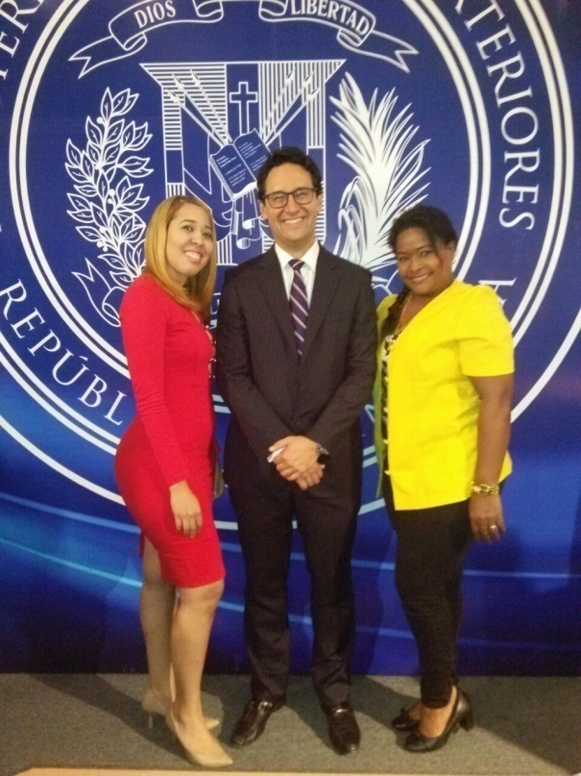
Hemos participado en todos los Cursos y Talleres para RAI a que hemos sido convocados aplicando todos los conocimientos adquiridos al quehacer de la Institución.

Celebración del día del Saber gran Conferencia Magistral, en la Cancillería, sobre Acceso a la Información y Transparencias.

Lanzamiento de la Casilla Única de Información, Salón verde Palacio Nacional.

Taller de Formación para RAI, impartido en la Dirección General de Ética.

DEPARTAMENTO TECNOLOGIA DE LA INFORMACION Y COMUNICACIÓN
El Departamento de Informática continuó en este año su labor de soporte a cada uno de los departamentos que componen la Institución, principalmente a los departamentos Financieros y Recursos Humanos, trabajando en la administración y monitoreo de nuestro correo electrónico institucional para canalizar todas las informaciones a sus respectivos destinos con la mayor eficiencia y rapidez.
Este año fue reestructurado nuestro portal web para un mayor y eficaz servicio a nuestros clientes teniendo en cuenta los nuevos proyectos a trabajar de manos de la Optic y DIGEIG en los nuevos proyectos para el 2018 tales como. Gobierno abierto, transparencia, servicios en línea, entre otros.
Estamos trabajando en la reingeniería interna, aunque no al nivel deseado y requerido, producto de las limitaciones económicas en que la Institución estuvo inmersa en este año que finaliza, pero conforme a las disponibilidades estamos avanzando en el mismo.
No obstante las limitaciones antes mencionadas que tuvimos que manejar durante este año se pudieron adquirir algunos equipos electrónicos necesarios para el buen desenvolvimiento de nuestras actividades. Debemos destacar que aunque no pudimos cumplir con la programación que habíamos preparado para el plan de trabajo 2017 tenemos la esperanza de que en el 2018 logremos avances considerables en nuestro departamento en aras de contribuir con el buen desenvolvimiento de nuestra Institución para que pueda llegar a más hogares y comunidades en situación de pobreza.

SUB-DIRECCION DE ACCION SOLIDARIA
El Departamento de Acción Solidaria ha destinado ayudas para beneficiar a cientos de familias en el transcurrir de este año, principalmente a mujeres que son madres solteras, jefas de hogares, así como a personas envejecientes y discapacitados, provenientes de diferentes comunidades del territorio nacional.
En la Dirección General de Comunidad Digna, a través de Acción Solidaria, hemos podido extender la mano amiga del Gobierno y ser testigo de las condiciones de vulnerabilidad de miles de personas, a quienes se trata de servir de la mejor manera posible, buscando soluciones inmediatas que les permita tener una vida más digna y llevadera.
Por esta razón, la institución y este departamento, trata de ser lo más oportuno posible, a la hora de dar respuestas a las demandas de ciudadanos que se presentan solicitando cualquier ayuda.
Desde Comunidad Digna tratamos de hacerle frente a los pequeños problemas de familias que viven bajo el umbral de pobreza extrema, ubicadas en zonas rurales, barrios y sectores aledaños a las principales ciudades, a través de nuestros enlaces regionales y provinciales, quienes operan como nuestro ojo visor en el interior de las comunidades.
Para Acción Solidaria ha sido de vital importancia el trabajo mancomunado con los Enlaces, porque como hemos señalado, a través de ellas podemos obtener información de primera mano acerca de las necesidades y situaciones de pobreza de las personas.
El departamento tiene como responsabilidad recurrir de manera inmediata a las familias ante situaciones de pérdida de ajuares del hogar, como resultado de incendios, inundaciones o cualquier otra catástrofe; como en este año el caso de cinco familias en la Zona Colonial de la de Ciudad Santo Domingo, donde Comunidad Digna fue la primera Institución en llegar y responder al llamado de las personas afectadas por un siniestro.
La República Dominicana por su ubicación geográfica, es de alta vulnerabilidad frente a los fenómenos atmosféricos que la impactan cada año, afectando de manera contundente a muchas comunidades que se encuentran en zonas de alto riesgo, y por ende las inundaciones que destruyen viviendas y como consecuencia se pierden los ajuares de muchas personas, dejándolos en niveles de pobreza y es ahí donde entra el trabajo de Comunidad Digna.
Este año que recién concluye, no fue la excepción, en los meses de julio y agosto fuimos afectados por los embates de dichos fenómenos, por lo que muchos dominicanos perdieron lo poco que tenían. Ante esos casos esta Institución nunca permanece de brazos cruzados, y va en auxilio de las personas por medio de sus enlaces a nivel nacional.
Para el desarrollo integral de las comunidades trabajamos con las juntas de vecinos, clubes culturales y deportivos, clubes de madres, iglesias entre otros, ya que través de esas organizaciones, también podemos extender la mano solidaria del Gobierno Dominicano.
Para la institución mitigar los problemas de pobreza extrema y escasez de todo tipo que padecen mucho de los dominicanos, el Departamento de Acción Solidaria resulta una ayuda vital, principalmente para las embarazadas o parturientas, en especial aquellas que son madres solteras.
Estudios recientes han revelado que somos uno de los países con mayor número de adolescentes en estado de embarazo, lo que determina aún más las condiciones de pobreza de miles de familias.
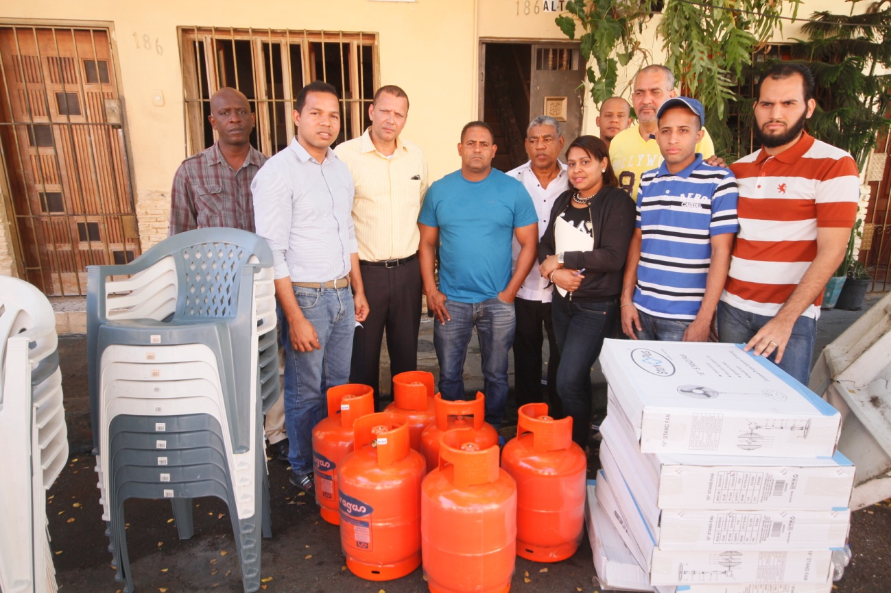
Por otra parte, hay que señalar que de las ayudas que se han destinado este año, gran parte han sido a personas envejecientes, ya que sus demandas son numerosas, lo que nos da una idea de cuán necesaria y significativas son estas donaciones para los adultos mayores. Acción Solidaria provee donaciones todo el año sin exigir presentar complicadas documentaciones, ya que la prioridad de la Institución es que las personas puedan vivir de manera más digna y justa.

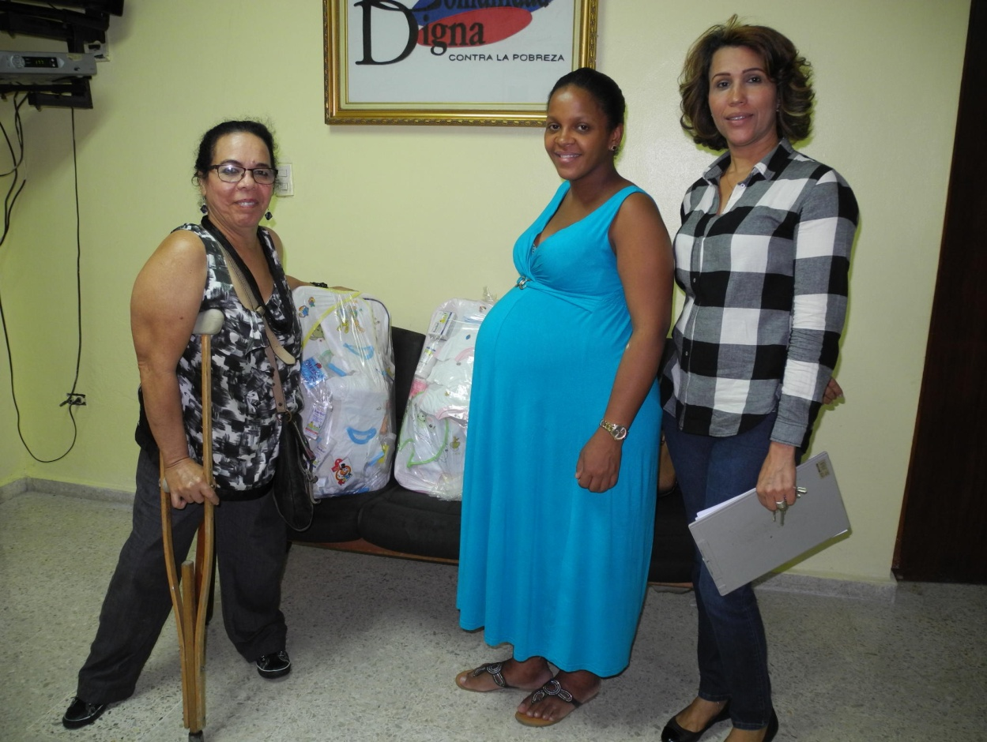
ENTREGA DE CANASTILLAS.-
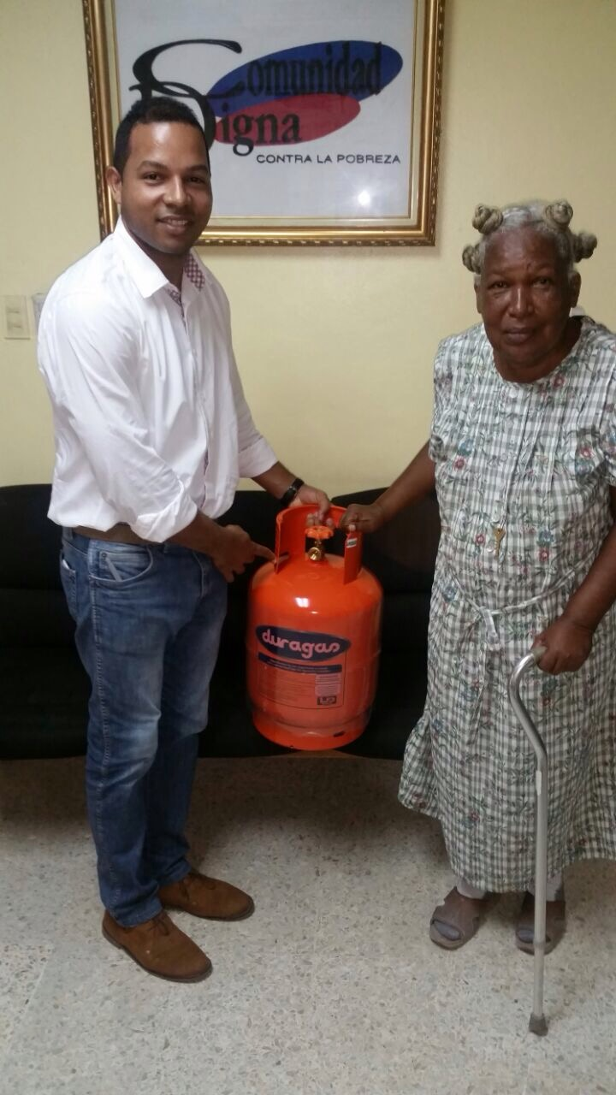

Entrega tanque de gas a señora de escasos recursos económicos.
SUB-DIRECCION TECNICA
DEPARTAMENTO DE DESARROLLO E INFRAESTRUCTURA COMUNITARIA
En coordinación con el Gobierno Central, y como prioridad principal de reducir la pobreza Comunidad Digna a través de esta Sub-dirección Técnica y en coordinación con la Gerencia de Construcción y Vivienda, asume el compromiso en los diferentes programas y Proyectos.
Son nuestras funciones las de asesorar, dirigir y coordinar los diferentes Programas y Proyectos, tendentes al desarrollo, y a la supervisión de la ejecución, elaboración y evaluación de los planes de acciones de los mismos. Este año trabajamos principalmente en la evaluación de las múltiples solicitudes de reparaciones de viviendas, rehabilitación y construcción de baño y soluciones sanitarias, pues no obtuvimos asignación presupuestaria para los proyectos, hasta ya finalizado el año 2017, cuando en visita realizada por nuestra Dirección General al Señor Presidente de la República nos fue asignada la suma de RD$ 18,000.000, para rehabilitación mínima de viviendas, cambios de piso cemento y construcción de baños y soluciones sanitarias. Ya estamos trabajando en el Gran Santo Domingo, Provincia de Barahona, San Juan, Espaillat y Monte Plata. Trabajos que fueron adjudicados a la firma Riso Ingeniería SRL, mediante concurso realizado y que cuenta con la supervisión directa de nuestro departamento.
Los Objetivos de nuestro Departamento giran principalmente en torno a:
Llevar a cabo soluciones sanitarias que protejan el medio ambiente.
Reducir los riesgos de enfermedades en la población, pobre de las comunidades focales mediante la dotación de Soluciones Sanitarias con criterios ecológicos.
Realizando Rehabilitaciones, por cambios de maderas que están en malas condiciones sustituyéndolas por nuevas, así como hojas de zinc inservibles por nuevas, al igual que cambiando pisos tierra por Cemento.
Crear conciencia sobre la factibilidad de la Rehabilitación de Soluciones Sanitarias en comunidades pobres mediante talleres educativos y demostrativos.

FOTOS DE LOS LEVANTAMIENTOS

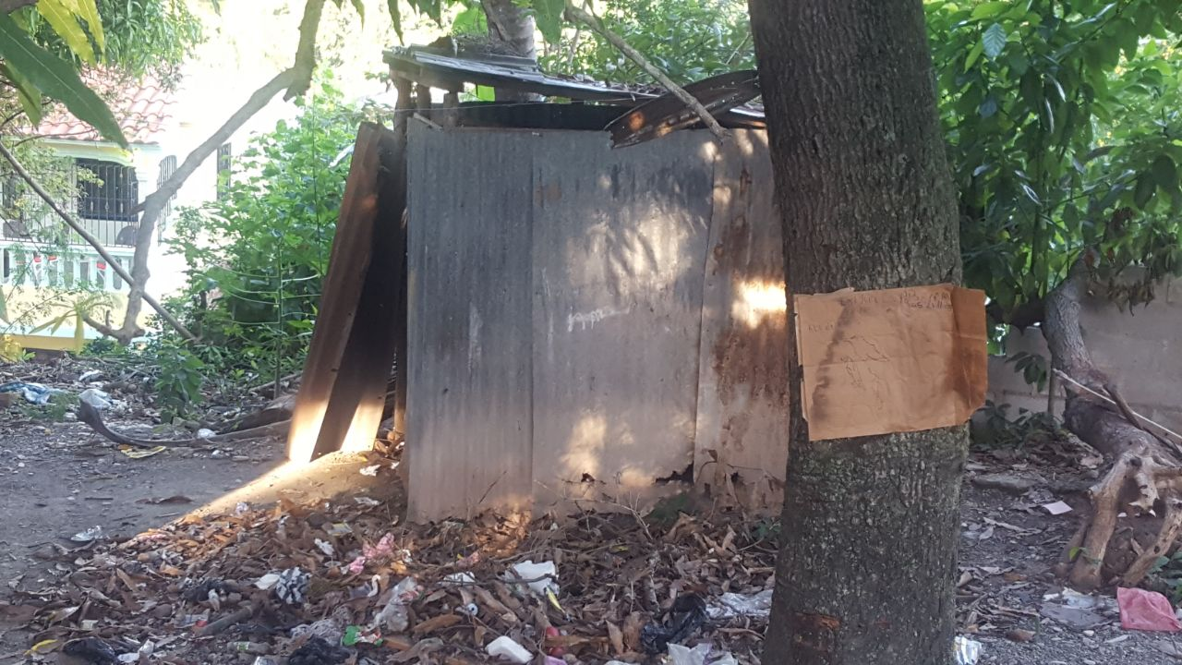
Levantamiento construcción soluciones sanitarias Padres de las Casas, Azua.
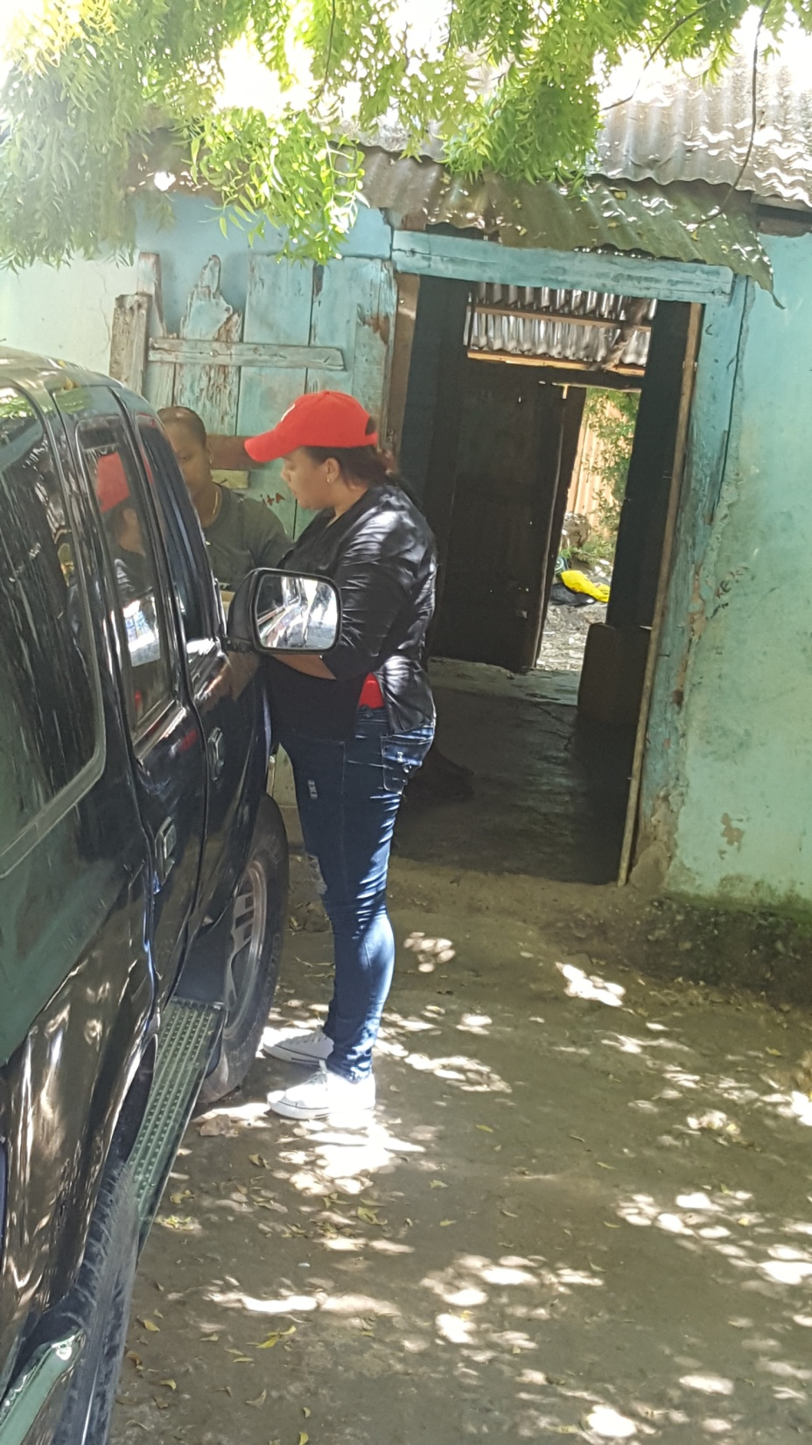
Personal de Comunidad Digna haciendo levantamiento de reconstrucción en Enriquillo, Barahona.

CONSULTORIA JURIDICA
Nuestro departamento tiene la función de orientar y asesorar jurídicamente todas las acciones tanto de la Dirección General como de la demás Gerencias que componen nuestra Institución y es así como procedimos a preparar lo siguiente:
12 contratos de designación de personal y contratación de servicios de publicidad; alquiler de equipos, mantenimiento y suministros.
También hemos procedido a realizar 4 adendums a contratos de promotores y alquiler de local.
Como miembro de la Comisión de Compras de la Institución procedimos a confeccionar 10 actas de adjudicación a diferentes proveedores del Estado, así como participamos en la elaboración de actas de Comparación de Precios para el proyecto de rehabilitación de viviendas.
Debemos hacer constar que este año fuimos electos como Coordinadora de la nueva Comisión de Ética de la Institución, en ese tenor fuimos juramentados por el Señor Presidente de la República.
De igual forma hemos participado en todos los talleres, conferencias y cursos a los que hemos sido convocados para el fortalecimiento de nuestras capacidades.

Inducción Comisión de Ética por DGEIG

DEPARTAMENTO DE CAPACITACION
Comunidad Digna desarrolla un conjunto de actividades educativas que contribuyen a mejorar la calidad de vida de las personas y el tejido social de las comunidades, en tal sentido impartimos Cursos y Talleres sobre Generación de Ingresos, Paternidad y Maternidad Responsable, Liderazgo y Organización Comunitaria, Salud y Nutrición, Resolución de Conflictos, Cuidado del Medio Ambiente y la Salud. Hemos participado activamente en la alfabetización de adultos a través de nuestros Promotores y Enlaces que están enlazados al Plan Nacional de Alfabetización de Adultos.
Como forma de capacitación a los jóvenes y madres solteras hemos preparado Cursos-Talleres de ‘‘Decoración de flores de papel’’, ‘‘Adornos para el pelo’’, ‘‘Confección de productos para el hogar’’,‘‘ Elaboración de Jabones Artesanales’’, ‘‘Confección de Adornos Navideños’’; impartidos en las comunidades de Santa Cruz del Gato, Provincia la Altagracia; Ministerio Elim de Santo Domingo Este, Villa Laura de Villa Mella; FENAMUTRA; La Ciénaga, Barahona, entre otras.
Formamos parte de la Comisión de Ética de la Institución aportando nuestras ideas y participando en todas las reuniones y actividades que propició dicha Comisión.
Asistimos a todos los actos, reuniones, Talleres y Conferencias a las que fuimos convocados con el propósito de aumentar la productividad de nuestro Departamento.
Dentro del programa de otorgamiento de becas que llevamos a cabo a través de los acuerdos firmados con Instituciones educativas como son la Universidad Interamericana (UNICA), el Instituto Superior Mercy Jáquez, INCOTE, el Instituto Tecnológico Romana (ETEROM), entre otros, pudimos otorgar 49 becas a nivel técnico universitario, 11 becas a nivel universitario y 38 becas a nivel técnico, contribuyeron así al mejoramiento de los jóvenes beneficiarios, sus familias y su comunidad.
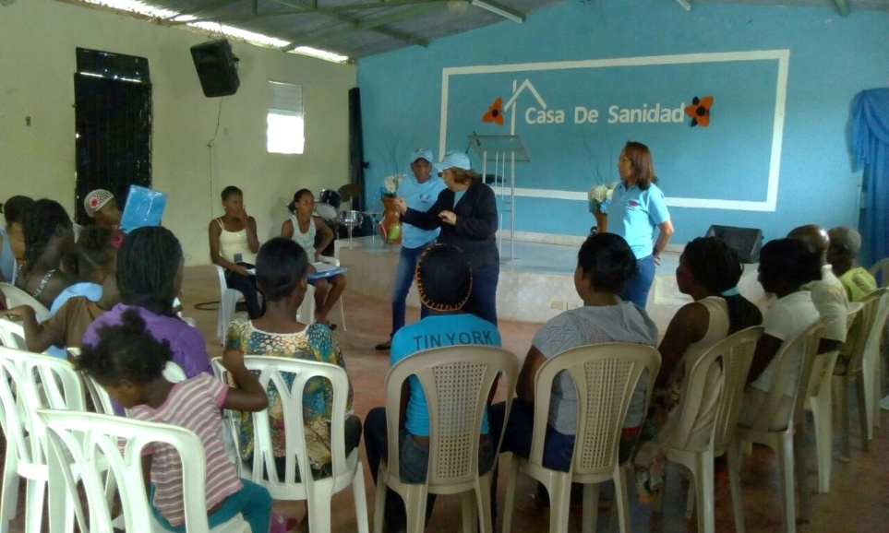

Curso-Taller “Productos del hogar”, Comajón, Provincia La Romana, Coordinación: Lic. Milagros Antigua, encargada regional de la región Este de Comunidad Digna, encargada regional de la región Este de Comunidad Digna, Sociedad de Damas de la Iglesia Metodista “Casa de Sanidad”/ Junta de Vecinos y jóvenes de la comunidad.
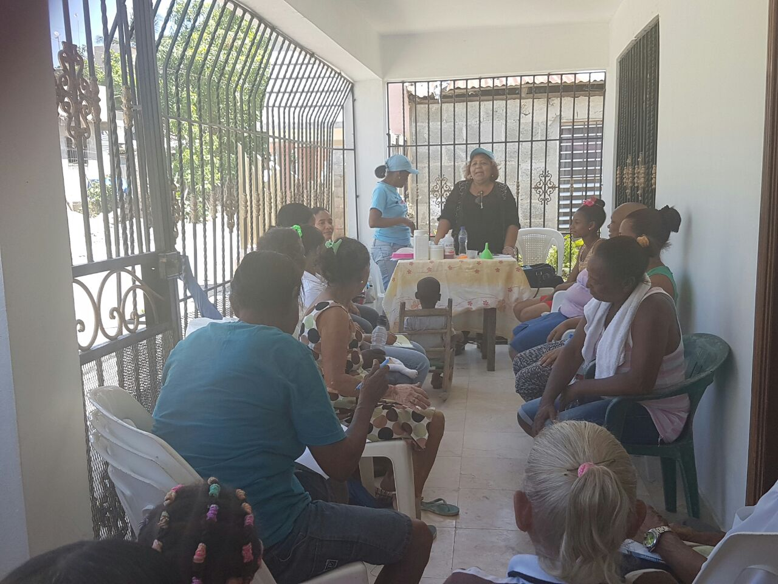

Curso-Taller “Productos del hogar”, Villa Linda, Sector Pantoja, Municipio Los Alcarrizos, Provincia Santo Domingo. Coordinación: Lic. Delfina de los Santos, Vice-Síndica de la Junta Municipal Villa Linda-Palmarejo/Asociación de mujeres progresistas de esta comunidad.

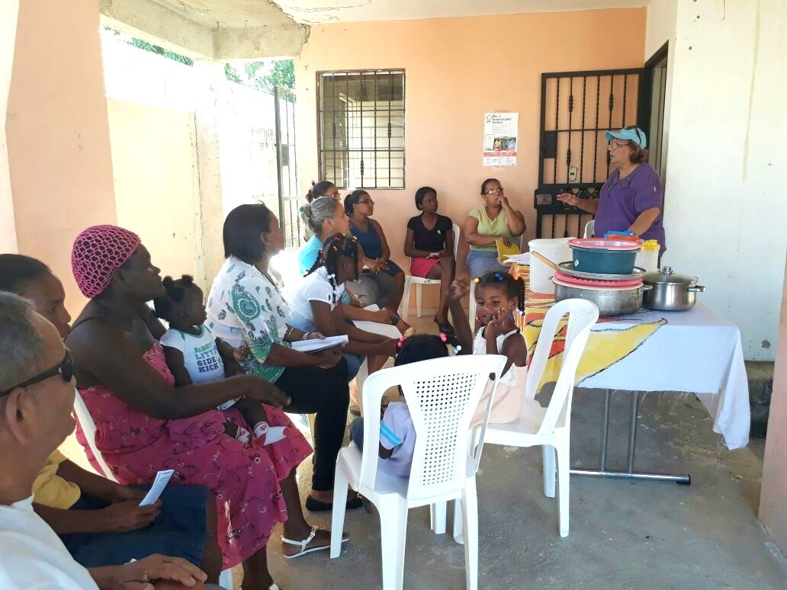

Curso-Taller “Preparación de medicamentos con plantas medicinales”, Residencial Roalva, Hato Nuevo, Manoguayabo, Santo Domingo Oeste, Provincia Santo Domingo. Coordinación: Asociación de damas de la Iglesia Linaje Bendito de Jehová/Junta de vecinos del sector.

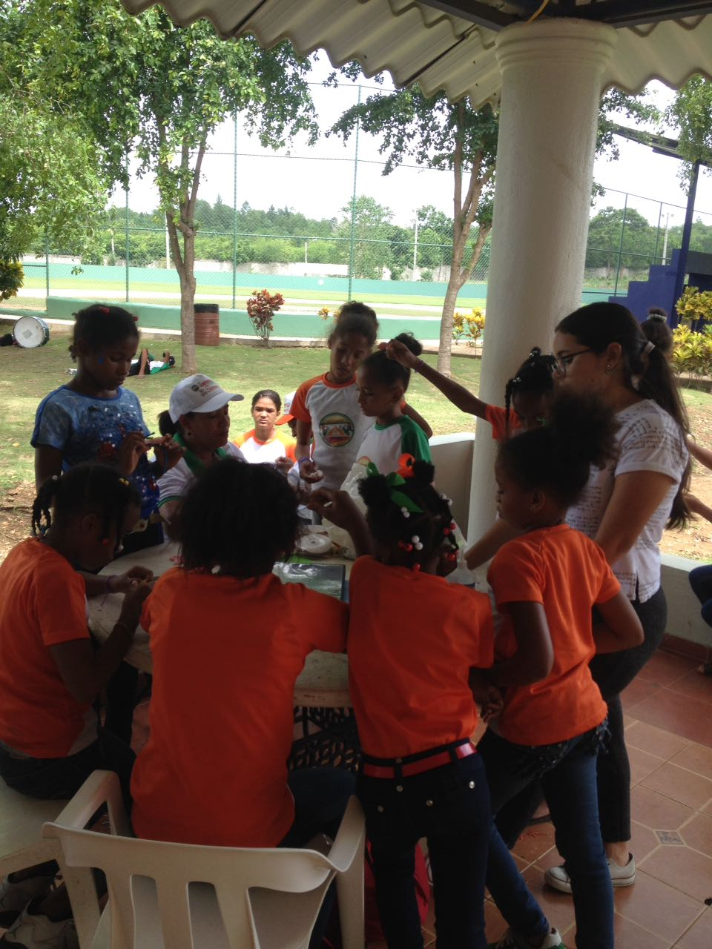

Curso “Adornos de pelo I”, en la Club de INDOTEL, en el sector “La Cuaba”, dirigido a las niñas participantes en el campamento “Tío Sansón”, organizado por el Síndico del ayuntamiento del Villa Linda-Palmarejo de Pantoja, municipio Los Alcarrizos, provincia Santo Domingo, para los niños y niñas de estas comunidades. Coordinación: Lic. Delfina de los Santos, Vice-síndica, conjuntamente con diversas organizaciones de la localidad
DEPARTEMENTO DE PLANIFICACION Y DESARROLLO
El Departamento de Planificación y Desarrollo ha sido partícipe durante este 2017 del inicio de varios procesos que sugieren cambios estructurales en esta Dirección General de Comunidad Digna, unos coordinados por la Dirección Técnica del Gabinete de Políticas Sociales (GCPS) y otros de la mano de la Contraloría General de la República Dominicana.
Durante el mes de Marzo se iniciaron los procesos de levantamiento para el diagnóstico y Construcción del Marco Lógico Institucional de la mano de asesores internacionales y coordinados por el Gabinete de Políticas Sociales.
Junto a la Unidad de Calidad del Gabinete de Coordinación de Políticas Sociales en el mes de Julio iniciamos el levantamiento para la construcción del Manual de Políticas y Procedimientos de esta Dirección General, el cual culminó de manera exitosa.
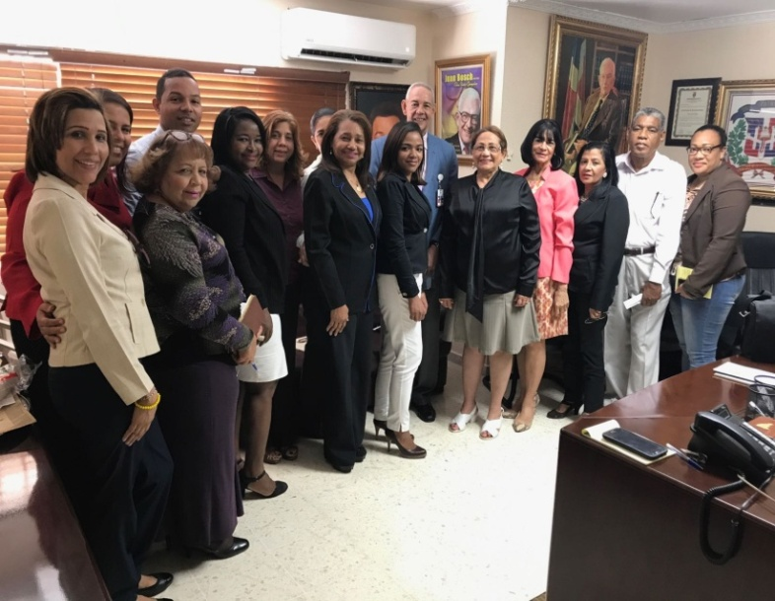

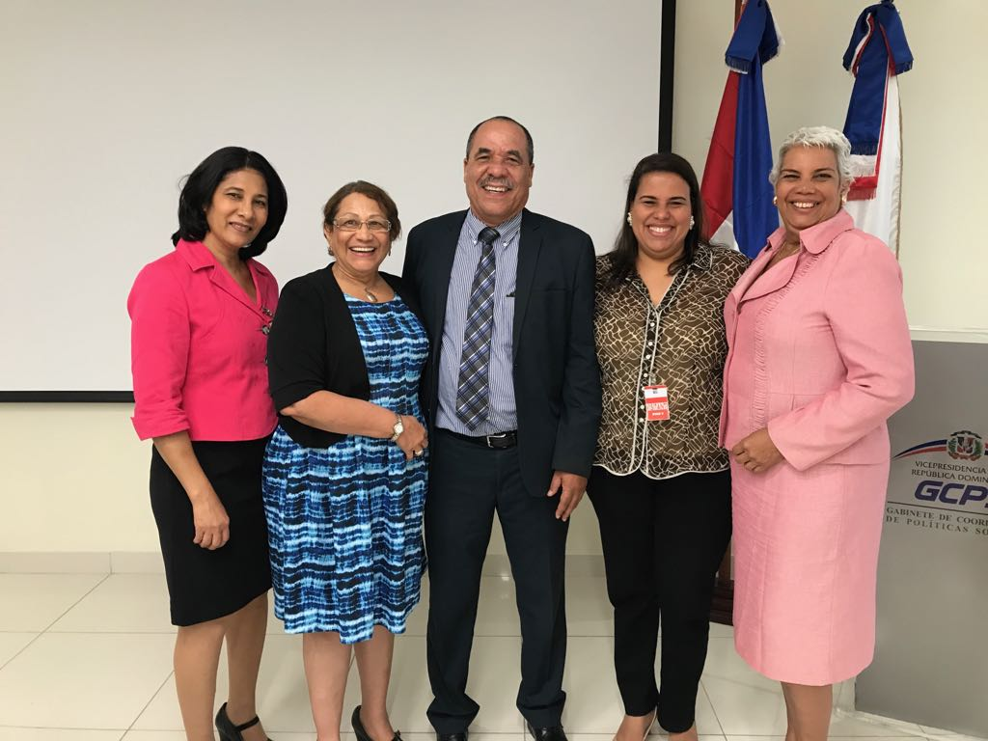
Como institución adscrita al Gabinete de Coordinación de Políticas Sociales asistimos al taller 2018 - 2024, del Sector de Protección Social - pilar no contributivo, impartidos por asesores del BID.

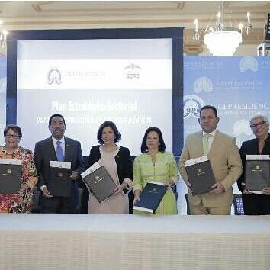
Durante el mes de Agosto acompañamos a nuestra Directora General, la Lic. Juana Sánchez a la firma del Acta de Compromiso para la elaboración del Plan Estratégico Sectorial para la inclusión Social y económica (PEISE 2018-2024).

Iniciamos en septiembre la programación de la producción institucional, es decir: Metas intermedias, responsables y fechas de cumplimiento.
Este registro presenta múltiples beneficios
- La consecución de las Metas y los resultados de los programas y proyectos que son prioritarios para la Institución, mediante el tratamiento oportuno de las Alertas y Restricciones
- La organización del trabajo a partir de grupos de tareas y Facilitar el conocimiento directo por parte de los ciudadanos de la marcha de las Metas y sus indicadores prioritarios, permitiendo además recopilar sus opiniones.
Con la coordinación y seguimiento de la Contraloría General de la República, en el mes de Octubre comenzó la implementación de las NOBACI, que no son más que Las Normas Básicas de Control Interno cuyo propósito fundamental es definir el nivel mínimo de calidad o marco general requerido para el control interno del sector público y proveer las bases para que los Sistemas de Administración de Control y las Unidades de Auditoria puedan ser evaluados.
De su implementación obtendremos los siguientes beneficios:
Obtener herramientas para crear los procedimientos y reglamentos en concordancia con lo que son las mejores prácticas.
Sirve de guía para que cada entidad pública ajuste sus propios Sistemas de Administración y Control. En este sentido, los reglamentos, manuales, instructivos o equivalentes, deberán reflejar la implantación de las Normas.
Es un instrumento o referente para evaluar el diseño y efectividad del funcionamiento del control interno y la responsabilidad de los servidores públicos relacionados con éste.

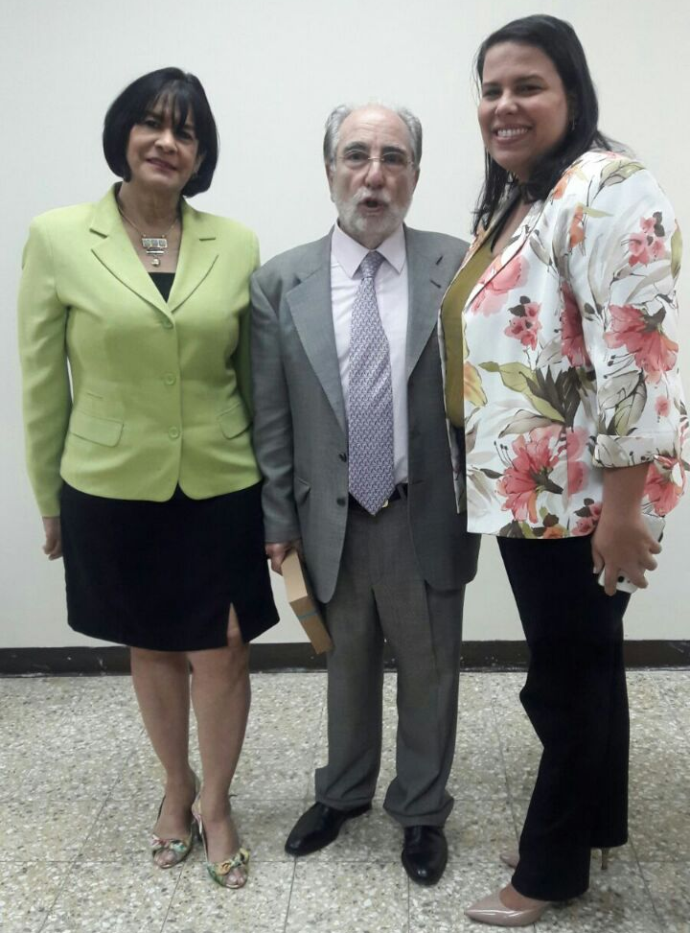

Curso de Gestión Efectiva del Tiempo, INAP

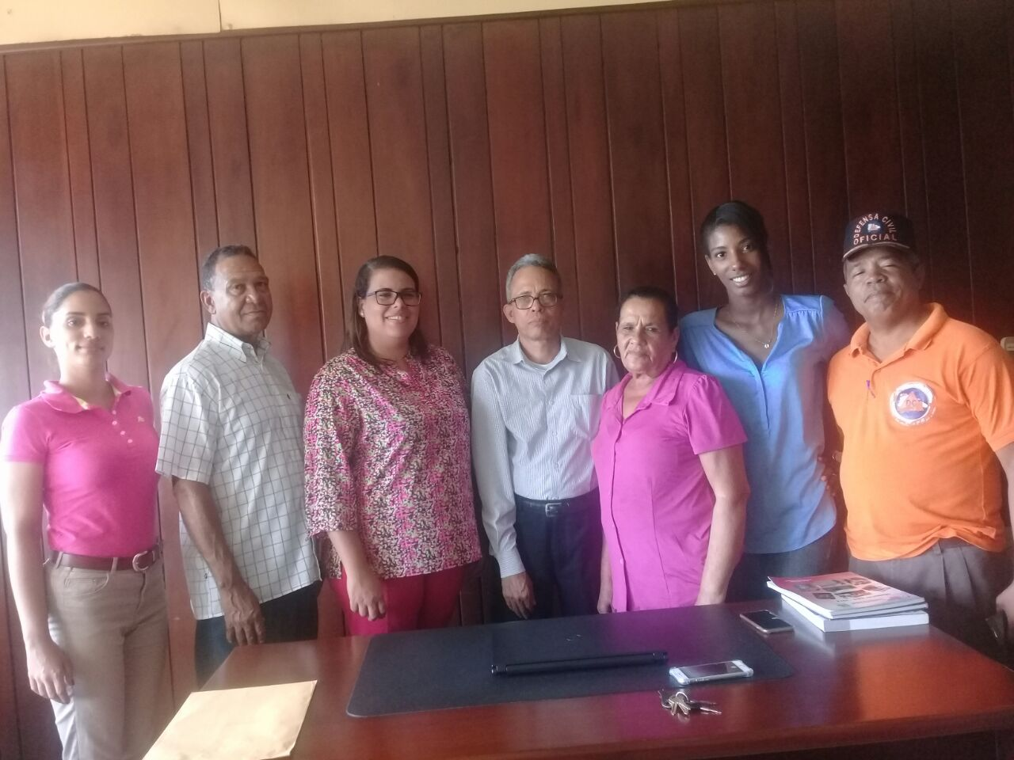

Supervisión e implementación de proyectos Oficina Regional Santiago.-

RELACIONES PÚBLICAS, INFORMACION Y PRENSA
Las actividades de este departamento de Relaciones Públicas iniciaron con el año, en enero con la cobertura a las entregas de canastillas a embarazadas, raciones alimenticias y artículos del hogar a personas de escasos recursos, tanto en la sede central de Comunidad Digna, como en el interior del país, a través de la enlaces que tiene la institución distribuidas a nivel nacional.
En febrero nuestra principal actividad, fue la colocación en las agendas de todos los medios escritos, electrónicos y digitales de la ofrenda floral que tradicionalmente deposita, en el Altar de la Patria, la Directora General de Comunidad Digna, licenciada Juana Sánchez, acompañada de subdirectores, encargados, funcionarios medios, enlaces y demás personal de la institución, como parte de las actividades del mes de la patria y que organiza la Comisión de Efemérides Patria.

Logrando que las declaraciones de la licenciada Juana Sánchez fueran resaltadas por todos los medios, ya que en sus palabras destacó la necesidad de retomar los valores que enarbolaron los padres de la patria, para encausar el país por los senderos que ameritan los tiempos.

Pero también nos hicimos eco de las actividades internas que se realizaron en la institución, que además de hacerlas públicas, a través de notas de prensa y fotos enviadas a los medios, fueron publicadas en nuestra página de Comunidad Digna que este año fue reformulada y en la cual se pueden encontrar todas las informaciones referentes a esta institución.

El encuentro que sostuvo la Directora General, Licenciada Juana Sánchez con el Presidente Danilo Medina, en el despacho del mandatario, en donde se tomaron medidas importantes en favor de la Institución.

Una actividad a la que este departamento dió una amplia cobertura y promoción fue a la firma del acuerdo para el inicio del proceso de elaboración del Plan Sectorial RD, en un acto que encabezó la vicepresidenta de la República, doctora Margarita Cedeño, en la que la directora de Comunidad Digna, licenciada Juana Sánchez, participó y rubricó conjuntamente con los demás funcionarios del Gabinete de Políticas Sociales.

El departamento de Comunicaciones también hizo públicas las informaciones referentes al taller que impartieron técnicos del Ministerio de Administración Pública, MAP sobre la Ley de Función Pública a funcionarios y empleados de la institución.
Como también, fue resaltada la participación del personal de esta institución en los talleres sobre Normas Básicas de Control Interno y el taller que impartió el Seguro Nacional de Salud sobre los planes que ofrece esta ARS estatal.

Una actividad que fue ampliamente difundida por este departamento fue la escogencia y juramentación de los nuevos miembros de la Comisión de Ética, quienes, luego fueron juramentados en un acto multitudinario, encabezado por el Presidente Danilo Medina, en el Palacio de los Deportes.

Asimismo la Dirección de Comunidad Digna se sumó a las actividades que se realizaron con motivo de la conmemoración del mes de la lucha contra el Cáncer de Seno, las que fueron cubiertas por los medios de comunicación escritos y electrónicos.
Las actividades realizadas fuera de la institución por funcionarios de Comunidad Digna, también fueron destacadas por este departamento, entre las que se pueden mencionar los Talleres sobre fabricación de medicamentos con plantas naturales, de adornos para el pelo y artículos para el hogar por parte del Departamento de Capacitación, así como la participación de representantes de esta institución en la marcha contra la violencia hacia las mujeres, organizada por el Ministerio de la mujer.

La División de Comunicaciones coordinó y dió seguimiento a la participación de la directora de Comunidad Digna, licenciada Juana Sánchez en programas televisivos.
El recibimiento por parte de la directora de Comunidad Digna del Manual de Procedimientos, también fue un hecho ampliamente destacado por nuestra página.
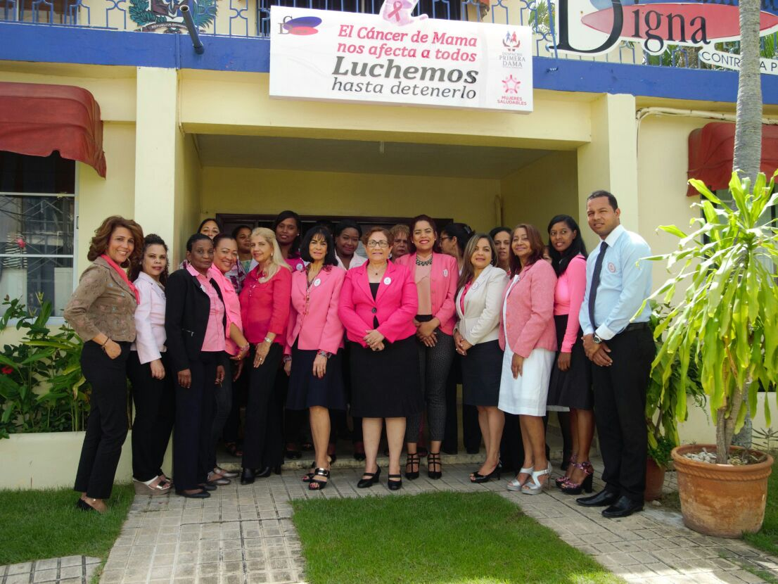
PROVINCIA ESPAILLAT
OFICINA REGIONAL MOCA
Al finalizar el año 2017 podemos afirmar que en nuestras oficinas prevaleció la calidad del servicio, la solidaridad y el acompañamiento a cada ciudadano(a) que se acercó a nosotros en busca de una ayuda. Asistimos a cientos de familias en el área de salud tramitando casos a los Hospitales y recetas médicas; de igual modo gestionamos cientos de Tarjetas Solidaridad para familias en estado de pobreza extrema y canalizamos solicitudes de trabajo y pensiones en las diferentes Instituciones del Estado.
Debemos resaltar que gracias al apoyo de nuestra Dirección General este año pudimos realizar operativos de acción solidaria en los barrios Maco Tibio; San Víctor; San Lázaro; El Corozo; El Cacique; Villa Cafetalera, entre muchos otros sectores con canastillas, raciones alimenticias, colchones, mosquiteros, electrodomésticos y demás enseres del hogar, además de atender a todo (a) ciudadano (a) que se presentó directamente a nuestras oficinas en busca de ayuda por parte de nuestro Gobierno.
Finalmente ya en el mes de Noviembre hemos sido tomados en cuenta para pequeñas rehabilitaciones de algunas viviendas que habían sido evaluados y estaban a la espera del inicio del proyecto; esto gracias a una asignación especial del Señor Presidente, pues el proyecto de Construcción y Viviendas que llevaba a cabo Comunidad Digna fue suspendido hace varios años, quedando aun en Moca algunos trabajos por terminar.
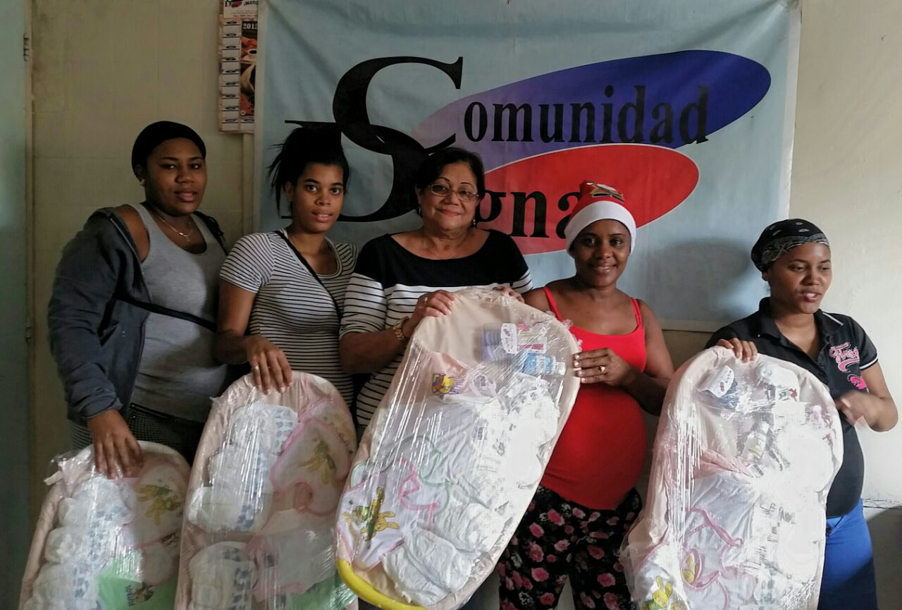

OFICINA REGIONAL NORDESTE
En este año implementamos una serie de acciones tendentes a un trabajo más eficaz en los sectores más vulnerables de nuestras Provincias, promoviendo el desarrollo de las personas que viven en pobreza e indigencia, integrándolos al proceso de creación de condiciones que mejoren su calidad de vida, sobretodo en el área de capacitación.
Dentro de esas acciones mencionamos la gestión de becas a estudiantes, cursos, talleres de manualidades para emprendedores, lo que a su vez fungen como multiplicadores en sus comunidades.
Debemos desatacar el apoyo de nuestra Dirección General en los operativos efectuados con la entrega de cientos de artículos del hogar, canastillas, mosquiteros, sábanas, etc.; artículos que fueron entregados luego de la evaluación que para esos fines realizamos a cada beneficiario.
Tradicionalmente nuestro equipo de Promotores apoya las Gobernaciones y Sindicaturas de sus respectivas provincias cada vez que se presenta alguna eventualidad, ya sea atmosférica o de cualquier otra índole donde siempre estamos presentes en representación de nuestra Institución Comunidad Digna.

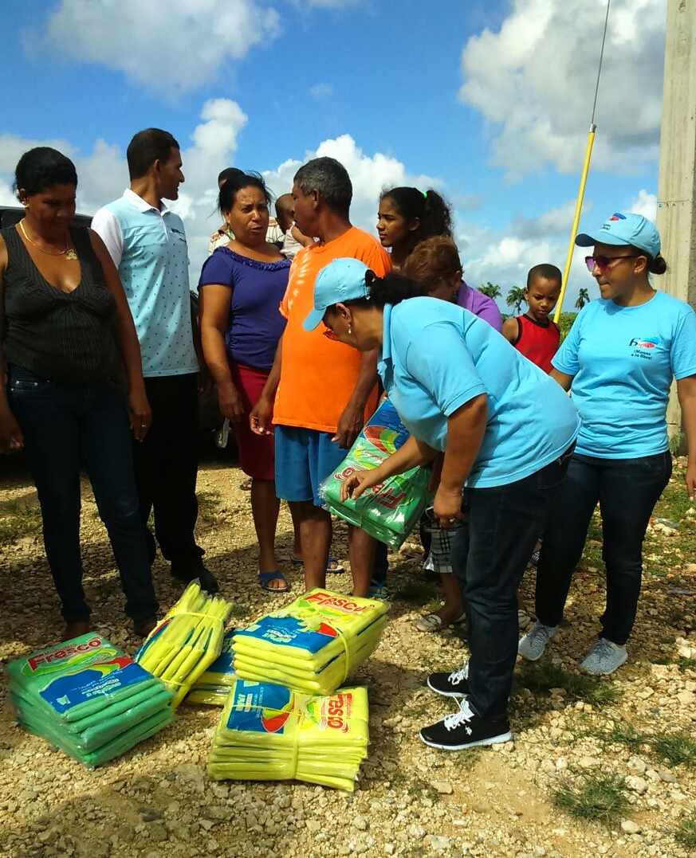

Entrega de mosquiteros Prov. Duarte.
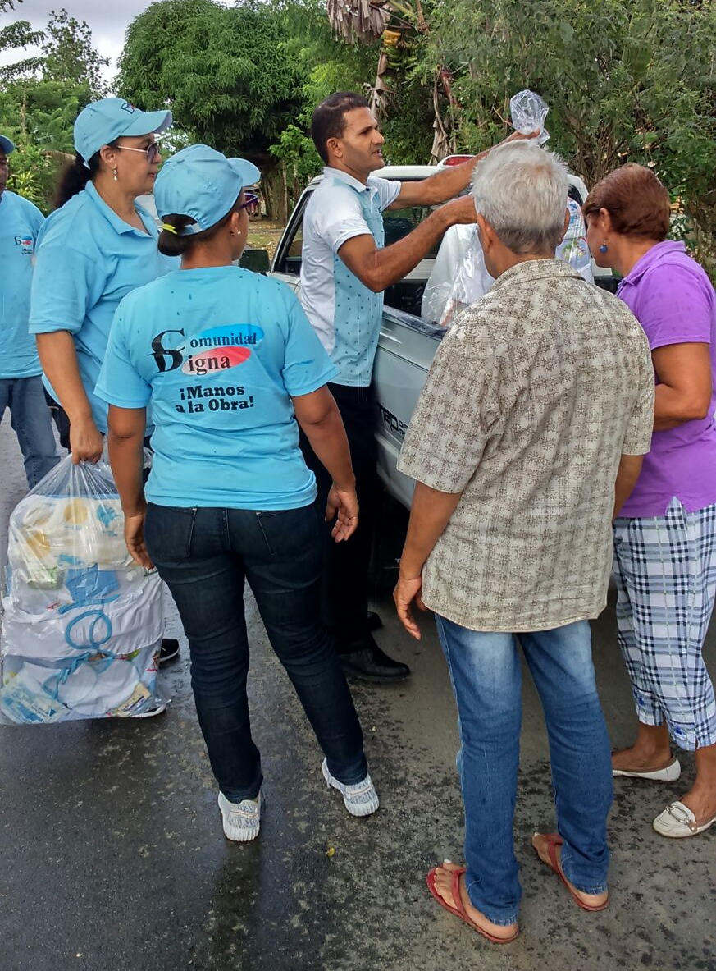

Operativo entrega de canastillas a parturientas de escasos recursos económicos.

REGION NOROESTE

La región Noroeste trabajó en el transcurso del 2017 en los diversos programas y proyectos que lleva a cabo Comunidad Digna y muy especialmente nos enfocamos en el área educativa así como la ayuda sociológica de las familias que vive en pobreza extrema en las provincias que componen esta región, impartiendo talleres de capacitación, cursos de manualidades y charlas a fin de lograr el desarrollo de sus capacidades y pueden ser entes productivos para sus familias y su comunidad.
Siempre bajo las directrices emanadas de la Dirección General hicimos entrega de cientos de canastillas, colchones, mosquiteros, raciones alimenticias y enseres del hogar, mediante operativos donde fueron previamente evaluadas las familias favorecidas por nuestras Promotores.
Trabajamos conjuntamente con los Ayuntamientos y las Gobernaciones donde hemos recibido reconocimiento por la labor rendida cada vez que por alguna circunstancia se requiere de nuestros servicios de manera honorífica en representación de nuestra Institución.

Por nuestro trabajo este año recibimos varios reconocimientos de parte de diferentes asociaciones

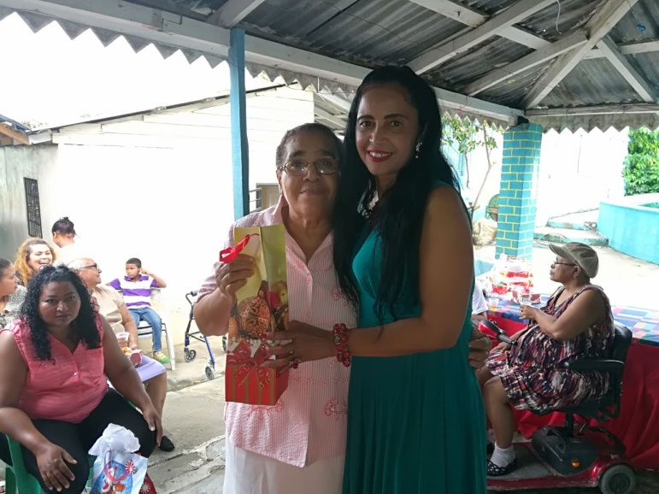

REGION ESTE
Nuestra región cuenta con un gran equipo de trabajo en el cual nuestros Promotores además de los operativos que realizamos de entrega de electrodomésticos, canastillas, sábanas, mosquiteros y otros enseres, nos enfocamos mucho en el tema de la capacitación, ya que es la base de desarrollo de las personas y sus comunidades y es así que desde hace más de 10 años llevamos a cabo programas de alfabetización de adultos; talleres de manualidades; cursos de medio ambiente entre otros y desde que se inició el programa ‘‘Quisqueya Aprende Contigo’’ nos integramos para alfabetizar adultos. En la actualidad continuamos dando apoyo al programa junto a nuestro equipo.
Otros servicios que ofrecemos a los ciudadanos(as) que se acercan a nuestras oficinas es diligenciarles las tarjetas Senasa, Solidaridad y Bonogas, luego de comprobar la vulnerabilidad de los solicitantes.
En este año 2017 realizamos con el apoyo de nuestra Dirección General operativos de acción solidaria entregando electrodomésticos, enseres del hogar, canastillas y raciones alimenticias a cientos de familias en los lugares más apartados de nuestra región.

REGION SUR
Dentro de las múltiples tareas efectuadas por todas las provincias que componen esta región podemos citar: coordinación y ejecución de operativos en Independencia; Bahoruco; Pedernales, Azua, San Cristóbal y Haina donde entregamos a familias muy pobres enseres del hogar, raciones alimenticias, sábanas, mosquiteros y canastillas.
Siendo esta la región que presenta los limites mayores de pobreza, fuimos tomados en cuenta para ser parte de la ejecución del proyecto de rehabilitación mínima de viviendas iniciado en el mes de noviembre en La Ciénega de Barahona; Enriquillo y San Juan, producto de un fondo especial que para tales fines asignó el Señor Presidente de la República.
Nuestro equipo de promotores trabaja intensamente en la evaluación de las solicitudes que tenemos y en el acompañamiento de esas familias que esperan la mano solidaria de nuestro Gobierno.
Asimismo todo el equipo que integra la región sur trabajan de manera honorifica en las labores que deben realizar los Síndicos y los Ayuntamientos en casos de emergencia.

